Thứ hai ngày 28 tháng 2 năm 2022
Sinh hoạt dưới cờ:

TUẦN 25 - SINH HOẠT DƯỚI CỜ

CHÀO MỪNG NGÀY QUỐC TẾ PHỤ NỮ 8/3
1. Yêu cầu cần đạt
- HS biết chào cờ là một hoạt động đầu tuần không thể thiếu của trường học. Lắng nghe lời nhận xét của cô Hiệu Trưởng và thầy TPT về kế hoạch tuần 25
- Rèn kĩ năng tập hợp đội hình theo liên đội, kĩ năng hát Quốc ca, Đội ca, hô đáp khẩu hiệu.
- Biết được nội dung của hội diễn Chào mừng ngày Quốc tế Phụ nữ 8-3.
Năng lực
- Năng lực chung: Giao tiếp, hợp tác ; Tự chủ, tự học.
- Năng lực riêng:Hào hứng, sẵn sàng tham gia hội diễn.
Phẩm chất
- Bồi dưỡng phẩm chất nhân ái, trung thực, trách nhiệm.
2. Đồ dùng dạy học:
a. Đối với GV
- Nhắc HS mặc đúng đồng phục, quần áo gọn gàng, lịch sự.
b. Đối với HS:
- Mặc lịch sự, sạch sẽ; đầu tóc gọn gàng.
3. Các hoạt động dạy học chủ yếu:
Hoạt động tổ chức, hướng dẫn của GV | Hoạt động học tập của HS
HOẠT ĐỘNG ỔN ĐỊNH
GV cho HS ổn định tổ chức, nhắc nhở HS chỉnh đốn hàng ngũ, trang phục để thực hiện nghi lễ chào cờ. | Lớp trưởng điều hành, cả lớp thực hiện
HOẠT ĐỘNG HÌNH THÀNH KIẾN THỨC
- GV nhắc nhở HS chỉnh đốn hàng ngũ, thực hiện nghi lễ chào cờ.  - HS nghe GV nhận xét kết quả thi đua của tuần vừa qua và phát động phong trào của tuần tới.  - Nhà trường phát động HS toàn trường tham gia Hội diễn Chào mừng ngày Quốc tế Phụ nữ 8-3.  + Hình thức các tiết mục: múa, hát, nhảy,... có thể biểu diễn theo cá nhân hoặc theo nhóm.  + Khuyến khích cá tiết mục mới lá, độc đáo. | - HS chào cờ.  - HS lắng nghe.  - HS lắng nghe, tham gia vào các hoạt động.
4. Điều chỉnh sau tiết dạy:
……………………………………………………………………………………………………………………………………………………………………………………………………………………………………………………………………………………………………………………………………………………
Toán:
LUYỆN TẬP CHUNG ( TIẾT 2)
1. Yêu cầu cần đạt
1.1. Kiến thức, kĩ năng:
- Củng cố kĩ năng xem đồng hồ khi kim phút chỉ vào số 3; 6; 12. Củng cố kĩ năng xem lịch và xác định số ngày tháng, xác định một ngày nào đó trong tháng là thứ mấy trong tuần.
- Vận dụng kĩ năng xem đồng hồ, xem lịch vào giải quyết vấn để trong cuộc sống.
1.2.Năng lực, phẩm chất
a. Năng lực:
- Thông qua kĩ năng xem đồng hồ và xem lịch, học sinh vận dụng vào xem giờ, xác định được thời gian và xác đinh được số ngày tháng và xem lịch vào trong thực tế.
b. Phẩm chất:chăm chỉ, trách nhiệm, nhân ái, có tinh thần hợp tác trong khi làm việc nhóm.
2. Đồ dùng dạy học:
2.1. Giáo viên: máy tính; ti vi, SGK, mặt đồng hồ có thể quay được kim phút và kim giờ, lịch tháng
2.2. Học sinh: SGK, vở ô li, nháp, bộ đồ dùng học Toán
3. Các hoạt động dạy học chủ yếu:
Hoạt động tổ chức, hướng dẫn của GV | Hoạt động học tập của HS
HOẠT ĐỘNG KHỞI ĐỘNG
1. Khởi động  Mục tiêu:Tạo hứng thú cho học sinh  - GV tổ chức cho HS chơi trò chơi “Đố bạn” theo hình thức cả lớp.  - Giáo viên hướng dẫn học sinh cách chơi:  + 1 Học sinh đố bạn:tháng 6 có bao nhiêu ngày? 1 học sinh trả lời: tháng 6 có 30 ngày.  - Giáo viên tổ chức cho học sinh cả lớp tham gia trò chơi. | - Học sinh tham gia trò chơi theo hình thức cả lớp.  - Học sinh lắng nghe giáo viên hướng dẫn cách chơi.  -Học sinh tham gia trò chơi theo sự hướng dẫn của giáo viên.
HOẠT ĐỘNG THỰC HÀNH, LUYỆN TẬP
Bài 4: Xem tờ lịch tháng 12, trả lời các câu hỏi.  Mục tiêu: Vận dụng được kiến thức kĩ năng về xem lịch để áp dụng vào làm bài tập.  - Giáo viên yêu cầu 1 học sinh nêu yêu cầu bài tập 4.  - Giáo viên tổ chức cho học sinh thực hiện theo cặp.  + Hướng dẫn học sinh đặt câu hỏi và trả lời theo cặp.  + Giáo viên đặt câu hỏi để học sinh nói cách tính ngày sinh nhật Liên là thứ mấy, từ đó liên hệ đến cách xem lịch và tính ngày trong thực tiễn.  - Yêu cầu các nhóm trình bày – nhận xét, tuyên dương.  - Chốt lại cách xem lịch trong tháng. | - Học sinh nêu yêu cầu bài tập.  - Làm bài tập theo cặp đôi.  - Trình bày trước lớp.  - Học sinh lắng nghe.
HOẠT ĐỘNG VẬN DỤNG
Bài 5. (Trang 39)  Mục tiêu: Vận dụng được kiến thức kĩ năng về xem lịch để áp dụng vào làm bài tập.  - Giáo viên nêu yêu cầu bài tập.  - Cho học sinh quan sát mảnh của tờ lịch trên màn chiếu.  - Yêu cầu học sinh suy nghĩ để trả lời các câu hỏi:  + Ngày 19 tháng 8 là thứ mấy?  + Các ngày thứ Hai trong tháng là ngày bao nhiêu?  + Các ngày thứ Bảy trong tháng là ngày bao nhiêu?  - Giáo viên quan sát học sinh trình bày. Hỏi học sinh làm cách nào để con biết?  - Giáo viên nhận xét – chốt ý. | - Học sinh quan sát mảnh tờ lịch.  - Học sinh suy nghĩ để trả lời câu hỏi.  + Ngày 19 tháng 8 là thứ sáu.  + Các ngày thứ Hai trong tháng là: 1, 8, 15, 22.  + Các ngày thứ Bảy trong tháng là: 6, 13, 20, 27.  - Học sinh trả lời.  - Học sinh lắng nghe.
CỦNG CỐ, DẶN DÒ (3p)
Mục tiêu: Tổng hợp lại kiến thức của tiết học.  Hỏi: Hôm nay các em học bài gì?  -Các em áp dụng bài đã học vào cuộc sống như thế nào?  GV nhấn mạnh kiến thức tiết học  GV đánh giá, động viên, khích lệ HS. | HS nêu ý kiến  HS lắng nghe
4. Điều chỉnh sau tiết dạy:
……………………………………………………………………………………………………………………………………………………………………………………………………………………………………………………………………………………………………………………………………………………
Tiếng Việt:

BÀI 25: THẾ GIỚI RỪNG XANH

CHIA SẺ VÀ ĐỌC : SƯ TỬ XUẤT QUÂN

1. Yêu cầu cần đạt
- Nhận biết về chủ điểm
- Đọc trôi chảy bài đọc, phát âm đúng các từ ngữ. Biết ngắt, nghỉ hơi hợp lí, tự nhiên giữa các dòng thơ lục bát. Biết đọc bài thơ với giọng sôi nổi, hào hứng, thể hiện sự sáng tạo, thông minh của vua sư tử và khí thế chuẩn bị xuất quân.
- Hiểu các từ ngữ khó trong bài: xuất quân, thần dân, giao liên. Chọn được tên phù hợp với nội dung bài thơ. Hiểu nội dung bài thơ: Ca ngợi vua sư tử biết nhìn người, giao việc để ai cũng có ích, ai cũng được lập công.
- Biết được một số thành ngữ nói về đặc điểm của mỗi con vật qua bài tập, điền tên con vật vào chỗ trống để hoàn thành các thành ngữ.
- Củng cố kĩ năng sử dụng dấu phẩy.
Năng lực
- Năng lực chung: Biết cùng các bạn thảo luận nhóm; hợp tác tìm hiểu bài.
- Năng lực riêng:
- Củng cố hiểu biết về thơ lục bát.
- Biết bày tỏ sự yêu thích với một số từ ngữ hay, hình ảnh đẹp.
Phẩm chất
- Hiểu biết về loài động vật hoang dã.
2. Đồ dùng dạy học
2.1. Giáo viên: - Máy tính, ti vi, SGK
2.2. Học sinh: SGK, Vở bài tập Tiếng Việt 2, tập hai.
3. Các hoạt động dạy học chủ yếu:
Hoạt động tổ chức, hướng dẫn của GV | Hoạt động học tập của HS
HOẠT ĐỘNG KHỞI ĐỘNG: CHIA SẺ VỀ CHỦ ĐIỂM
- GV chỉ hình minh họa và giới thiệu chủ điểm mới: Thế giới rừng xanh – đây cũng là một chủ điểm nằm trong chủ đề Em yêu thiên nhiên. Với chủ điểm này, các em sẽ biết thêm nhiều bài đọc, có thêm nhiều hiểu biết về những loài thú hoang dã sống trong rừng xanh. Các em hãy quan sát tranh minh họa, thảo luận theo nhómvà nói tên các động vật hoang dã trong tranh; xếp các con vật vào nhóm thích hợp.  - GV yêu cầu từng cặp HS quan sát tranh, trao đổi và trả lời câu hỏi.  - GV mời đại diện một số HS trình bày kết quả thảo luận: | + Bài tập 1: Tên các con vật:  (1) Sóc (7) Gấu  (2) Ngựa vằn (8) Hổ  (3) Tê giác (9) Nai  (4) Voi (10) Rắn  (5) Cáo (11) Cá sấu  (6) Khỉ (12) Thỏ  + Bài tập 2: Xếp các con vật trên vào nhóm thích hợp:  a. Con vật dữ, nguy hiểm: hổ, tê giác, voi, gấu, rắn, cá sấu, cáo.  b. Con vật hiền, không nguy hiểm: thỏ, sóc, ngựa vằn, khỉ, nai.
HOẠT ĐỘNG HÌNH THÀNH KIẾN THỨC
1. Giới thiệu bài  a. Mục tiêu: Tạo tâm thế hứng thú cho HS và từng bước làm quen bài học.  b. Cách thức tiến hành:  - GV giới thiệu bài học: Chủ điểm Thế giới rừng xanh sẽ giúp các em có thêm hiểu biết về những loài thú hoang dã sống trong rừng xanh. Bài đọc Sư tử xuất quân nói về tài chỉ huy quân đội của vua sư tử - chúa tể rừng xanh. Bài học cũng giúp các em biết thêm một số thành ngữ nói về đặc điểm riêng biệt của một số con vật. | - Lắng nghe
Hoạt động 1: Đọc thành tiếng  a. Mục tiêu: HS đọc bài thơ Sư tử xuất quân SGK trang 56 . Biết ngắt, nghỉ hơi hợp lí, tự nhiên giữa các dòng thơ lục bát. Biết đọc bài thơ với giọng sôi nổi, hào hứng, thể hiện sự sáng tạo, thông minh của vua sư tử và khí thế chuẩn bị xuất quân.  b. Cách tiến hành :  - GV đọc mẫu bài thơ: đọc bài thơ với giọng sôi nổi, hào hứng, thể hiện sự sáng tạo, thông minh của vua sư tử và khí thế chuẩn bị xuất quân.  - GV mời 1 HS đứng dậy đọc to lời giải nghĩa những từ ngữ khó trong bài: xuất quân, thần dân, giao liên.  - GV tổ chức cho HS luyện đọc trước lớp. HS đọc tiếp nối 3 đoạn thơ.  + HS1 (Đoạn 1): từ đầu đến “lập công”.  + HS2 (Đoạn 2): tiếp theo đến “tài tình”.  +HS3 (Đoạn 3): đoạn còn lại.  - GV phát hiện và sửa lỗi phát âm cho HS, hướng dẫn các em đọc đúng các từ ngữ HS địa phương dễ phát âm sai: tùy tài, xung phong, xuất quân, mưu kế.  - GV yêu cầu từng cặp HS luyện đọc tiếp nối 3 đoạn như đã phân công.  - GV yêu cầu HS thi đọc tiếp nối từng đoạn trước lớp (cá nhân, bàn, tổ).  - GV mời 1HS khá, giỏi đọc lại toàn bài. | - HS lắng nghe, đọc thầm theo.  - HS đọc phần giải nghĩa từ ngữ khó:  + Xuất quân: đưa quân đi đánh giặc.  + Thần dân: người dân ở nước có vua.  + Giao liên: liên lạc.  - HS đọc bài.  - HS luyện phát âm.  - HS luyện đọc.  - HS thi đọc trước lớp.  - HS đọc bài, các HS khác lắng nghe, đọc thầm theo.
Hoạt động 2: Đọc hiểu  a. Mục tiêu: HS trả lời các câu hỏi trong phần Đọc hiểu SGK trang 57.  b. Cách tiến hành:  - GV mời 3HS đứng dậy đọc tiếp nối nhau 3 câu hỏi:  + HS1 (Câu 1): Sư tử giao việc cho thần dân với mong muốn như thế nào?  + HS2 (Câu 2): Tìm ví dụ cho thấy sư tử giao việc rất phù hợp với đặc điểm của thần dân:  M: Sư tử giao cho voi việc vận tải vì voi chở đồ đạc rất giỏi.  + HS3 (Câu 3): Nếu được đặt tên khác cho câu chuyện, em sẽ đặt tên nào?  a. Ông vua khôn ngoan.  b. Nhìn người giao việc.  c. Ai cũng có ích.  - GV yêu cầu HS thảo luận theo nhóm, trả lời câu hỏi.  - GV mời đại diện các nhóm trình bày kết quả thảo luận câu 1, 2.  - GV tổ chức cho HS tranh luận nhau câu hỏi 3.  + GV hướng dẫn HS: Mỗi người có thể chọn các ý khác nhau. Các em cần tranh luận để bảo vệ ý kiến của mình, đồng thời thuyết phục bạn, làm sáng tỏ vấn đề.  + GV chia HS thành 3 nhóm theo 3 gợi ý của SGK. Các nhóm sẽ dơ 3 tấm biến ghi a, b hoặc c.  + GV yêu cầu các nhóm trao đổi trước lớp, lập luận để bảo vệ ý kiến của mình, phản bác ý kiến của nhóm bạn.  + GV mời đại diện các nhóm trình bày ý kiến.  - GV giải thích cho HS: Trong 3 tên các nhóm đã chọn, chọn tên nào cũng đúng, vì cả 3 tên đêu nêu được nội dung chính của bài thơ. Điều cần nhất là các em hiểu được ý nghĩa của mỗi cái tên và giải thích được vì sao chọn tên ấy. Chọn Ông vua khôn ngoan vì cái tên ấy giới thiệu được nhân vật chính là sư tử và sự khôn ngoan đáng khen ngợi của vua sư tử. Chọn Nhìn người giao việc hoặc Ai cũng có ích đều đúng vì các tên ấy nên lên được những bài học rút ra từ câu chuyện.  - GV yêu cầu HS trả lời câu hỏi: Bài thơ giúp em hiểu được điều gì?  - GV chốt lại nội dung bài đọc: Mọi người và bạn bè xung quanh em ai cũng có khả năng riêng. Cần nhìn thấy ưu điểm trong mọi người để học hỏi, không được xem thường ai. | - HS đọc yêu cầu câu hỏi.  - HS thảo luận theo nhóm.  - HS trình bày câu 1,2:  + Câu 1: Sư tử giao việc cho thần dân với mong muốn giao cho mỗi người một việc, phù hợp với khả năng của mình. Dù nhỏ, to, khỏe, yếu, ai cũng được tùy tài lập công.  + Câu 2: Tìm ví dụ cho thấy sư tử giao việc rất phù hợp với đặc điểm của thần dân:  - Sư tử giao cho việc gấu xung phong tấn công vì gấy to, khỏe dũng mãnh.  - Sư tử giao chi khỉ việc lừa quân địch vì khỉ nhanh nhẹn, thông minh, thoắt ẩn, thoắt hiện.  - Sư tử giao cho lừa phải thét to giữa trận để dọa quân địch vì lừa có tiếng thét như kèn.  - Sư tử giao cho thỏ việc liên lạc vì thỏ phi nhanh như bay.  - HS trình bày:  + Ý kiến nhóm 1 (dơ biến a): Nhóm tôi thấy tên Ông vua khôn ngoan là đúng nhất vì tên ấy giới thiệu được nhân vật chính là sư tử và tài điều binh khiển tướng rất khôn ngoan, đáng khen ngợi của vua sư tử.  + Ý kiến nhóm 2 (dơ biển b): Nhóm tôi chọn Nhìn người giao việc vì tên này mới nói được lời khuyên của bài thơ. Tên Ông vua khôn ngoan chưa làm rõ được lời khuyên này.  + Ý kiến nhóm 3 (dơ biển c): Chọn Ai cũng có ích là đúng nhất vì nói được ý nghĩa của bài thơ, giúp mọi người có ý thức đi tìm ưu điểm của những người xung quanh.  - HS lắng nghe, tiếp thu.  - HS trả lời: Bài thơ giúp em hiểu được ai cũng có ích, phải biết nhìn người giao việc.  - HS lắng nghe, tiếp thu.
Hoạt động 3: Luyện tập  a. Mục tiêu: HS trả lời các câu hỏi trong phần Luyện tập SGK trang 57, 58.  b. Cách tiến hành:  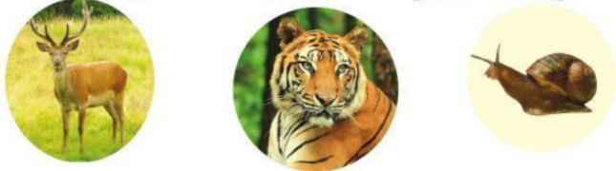  - GV mời 1 HS đọc yêu cầu câu hỏi 1: Ghép đúng:  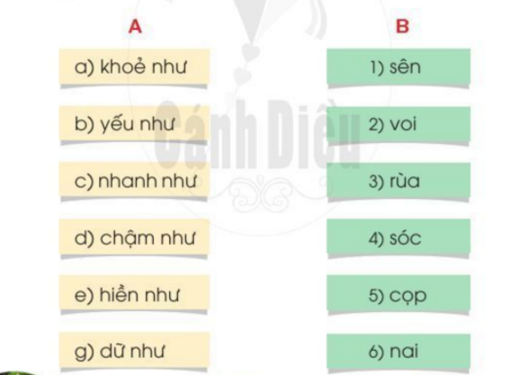  - GV yêu cầu HS đọc thầm, thảo luận theo nhóm và trả lời câu hỏi.  - GV mời đại diện một số HS trả lời câu hỏi.  - GV giải thích thêm cho HS: Nếu các em ghép “chậm như sên” cũng có thể đươc. Nhưng vấn đề đặt ra là ghép như vậy sẽ thừa ra từ “yếu”, không biết ghép với tên con vật nào.  - GV mời một HS đứng dậy đọc yêu cầu câu 2: Em cần đặt dấu phẩy vào những chỗ nào trong câu sau?  Hổ báo mai tê giác gấu ngựa gấu chó là những động vật quý hiểm, cần được bảo vệ.  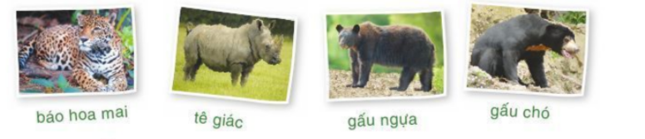  - GV chỉ hình các con vật, HS đọc tên các con vật dưới tranh.  - GV hướng dẫn HS cần đọc tên tách bạch các con vật mới làm được đúng bài tập.  - GV yêu cầu HS làm vào Vở bài tập.  - GV mời đại diện một số HS trình bày kết quả | - HS đọc yêu cầu câu hỏi.  - HS thảo luận theo nhóm, trả lời câu hỏi.  - HS trả lời: a-2, b-1, c-4, d-3, e-6, g-5.  - HS lắng nghe, tiếp thu.  - HS đọc yêu cầu câu hỏi.  - HS quan sát tranh, đọc tên con vật.  - HS lắng nghe, thực hiện.  - HS làm bài.  - HS trình bày: Hổ, báo mai tê, giác gấu, ngựa, gấu chó là những động vật quý hiểm, cần được bảo vệ.
HOẠT ĐỘNG CỦNG CỐ
- Sau tiết học em biết thêm được điều gì?  - GV nhận xét tiết học khen ngợi, biểu dương những HS học tốt.  - GV nhắc HS chuẩn bị cho tiết học sau | - Hs nêu  - Hs lắng nghe
4. Điều chỉnh sau tiết dạy:
……………………………………………………………………………………………………………………………………………………………………………………………………………………………………………………………………………………………………………………………………………………
BUỔI CHIỀU
Đạo đức:

THỂ HIỆN CẢM XÚC BẢN THÂN (TIẾT 2)

1. Mức độ, yêu cầu cần đạt
1.1. Kiến thức
- Phân biệt được cảm xúc tích cực và cảm xúc tiêu cực.
- Nêu được ảnh hưởng của cảm xúc tích cực đối với bản thân và mọi người xung quanh.
1.2. Năng lực:
- Năng lực giao tiếp, hợp tác: Trao đổi, thảo luận để thực hiện các nhiệm vụ học tập.
- Năng lực giải quyết vấn đề và sáng tạo: Sử dụng các kiến thức đã học ứng dụng vào thực tế.
- Nhận ra được một số biểu hiện của cảm xúc tích cực và tiêu cực.
- Thể hiện được cảm xúc tích cực đối với bản thân và mọi người xung quanh.
- Biết được vì sao phải thể hiện được cảm xúc tích cực.
1.3. Phẩm chất:
Chủ động được cảm xúc tích cực và tiêu cực của bản thân.
2. Đồ dùng dạy học:
2.1. Giáo viên: SGK, máy tính, ti vi, phiếu học tập
2.2. Học sinh: SGK, VBT đạo đức 2
3. Các hoạt động dạy học chủ yếu:
Hoạt động tổ chức, hướng dẫn của GV | Hoạt động học tập của HS
HOẠT ĐỘNG KHỞI ĐỘNG (3’)
1. Khởi động  Mục tiêu: Tạo không khí vui vẻ, kết nối với bài học.  - GV tổ chức cho HS xung phong lên bảng thể hiện biểu cảm nét mặt lời nói tỏ vẻ hạnh phúc ,vui vẻ…  ?/ Nêu tác dụng của cảm xúc tích cực đối với bản thân?  - GV kết hợp giới thiệu bài | - HS xung phong lên bảng thể hiện biểu cảm nét mặt lời nói tỏ vẻ hạnh phúc ,  - HS trả lời
HOẠT ĐỘNG THỰC HÀNH, LUYỆN TẬP
HĐ1 : Bạn nào thể hiện cảm xúc tích cực , bạn nào thể hiện cảm xúc tiêu cực :  Mụctiêu:HS thể hiện và nhận diện được các loại cảm xúc khác nhau , nêu được cách thức để nhận biết được các loại cảm xúc đó.  Cách tiến hành :  - GV tổ chức trò chơi toàn lớp học :  + GV mời lần lượt từng HS lên bục giảng bốc thăm tờ giấy chỉ cảm xúc đã được GV chuẩn bị sẵn. HS sẽ dùng ngôn ngữ cơ thể, nét mặt để diễn đạt lại cảm xúc để cả lớp đoán.  - GV mời HS đoán cảm xúc dựa trên sự thể hiện của bạn và giải thích vì sao lại có dự đoán như vậy.  - GV nhận xét sự tham gia hoạt động học tập của HS trong hoạt động này. | HS lên bục giảng bốc thăm tờ giấy chỉ cảm xúc và dùng ngôn ngữ cơ thể, nét mặt để diễn đạt lại cảm xúc để cả lớp đoán.  -HS đoán cảm xúc dựa trên sự thể hiện của bạn và giải thích vì sao lại có dự đoán như vậy.
HĐ2:Đóng vai  Mục tiêu : HS đưa ra được cách ứng xử phù hợp, thể hiện cảm xúc tích cực, phù hợp với các tình huống được đưa ra  Cách tiến hành : GV YC HS quan sát tranh và nêu YC , nội dung tình huống.  - GV giao nhiệm vụ cho HS:  */Nhiệm vụ 1 : Thảo luận nhóm 4 và đóng vai xử lí một tình huống được đưa ra.  */Nhiệm vụ 2 : Đánh giá , nhận xét hoạt động của bạn theo tiêu chí :  + Phương án xử lí : hợp lí  + Đóng vai : sinh động hấp dẫn  + Thái độ làm việc nhóm : Tập trung , nghiêm túc.  - GV quan sát , hỗ trợ đặt câu hỏi hướng dẫn khi cần thiết.  - GV mời HS nhận xét , góp ý bổ sung.  - GV chia sẻ ý kiến , suy nghĩ của mình với mỗi phương án mà các nhóm đưa ra, gợi ý thêm các phương án khác hợp lý . VD :  + Tình huống 1 : Bạn nhỏ nhận được thư của bố đang công tác nơi xa. Bạn nhỏ nên viết thư hồi đáp.  + Tình huống 2 : Bạn nhỏ nhận được một món quà như mong muốn từ ông già Nô-en. Bạn nhỏ có thể nhảy lên nói to rằng : “Đây là món quà em đang mơ ước . Thật là tuyệt vời!”.  -GV nhận xét sự tham gia của HS trong hoạt động này | HS quan sát tranh và nêu YC , nội dung tình huống.  - HS thực hiện nhiệm vụ theo nhóm.  - HS trình bày và trả lời các câu hỏi được đưa ra.  - HS nhận xét , góp ý bổ sung.  - HS lắng nghe
* HĐ3:Liên hệ  Mục tiêu:HS nêu được cảm xúc của bản thân trong buổi học  Cách tiến hành :  - GV YC HS trao đổi theo nhóm đôi nói về cảm xúc của mình trong giờ học.  - YC HS chia sẻ lại trước lớp về cảm xúc của mình.  - GV khuyến khích HS duy trì những cảm xúc tích cực trong giờ học để học tập hiệu quả hơn. | -HS trao đổi theo nhóm đôi nói về cảm xúc của mình trong giờ học.  - HS chia sẻ lại trước lớp về cảm xúc của mình.
HOẠT ĐỘNG VẬN DỤNG
Mục tiêu: Vận dụng được kiến thức kĩ năng về cảm xúc tích cực vào thực tế cuộc sông  Cách tiến hành :  - GV YCHS viết về kỉ niệm vui và cách thức em thể hiện cảm xúc đó.  - YCHS trình bày bài viết của mình.  - GV khai thác nội dung, bài viết của học sinh.  - GV nhận xét sự tham gia của HS trong hoạt động này | - HS thực hiện YC GV đưa ra  - HS trình bày bài viết của mình.
HOẠT ĐỘNG CỦNG CỐ (3’)
Củng cố - dặn dò  Mục tiêu: Khái quát lại nội dung tiết học -GV nêu câu hỏi : Em học được điều gì khi học bài này ?  - GV tóm tắt lại những nội dung chính của bài học.  - GV YC HS đọc lời khuyên cuối bài học.  - GV nhận xét đánh giá sự tham gia của HS trong giờ học, khen những HS tích cực, nhắc nhở động viên những HS còn nhút nhát, chưa tích cực. |  | HS trả lời  HS lắng nghe  - HS đọc lời khuyên cuối bài học.
4. Điều chỉnh sau tiết dạy:
……………………………………………………………………………………………………………………………………………………………………………………………………………………………………………………………………………………………………………………………………………………
Luyện Toán:
ÔN LUYỆN
1. Yêu cầu cần đạt:
1.1. Kiến thức, kĩ năng
- Củng cố và mở rộng kiến thức cho học sinh về xem lịch và xem đồng hồ
- Giúp học sinh thực hiện tốt các bài tập
1.2. Phẩm chất, năng lực
a. Năng lực:
- Thông qua các tình huống thực tiễn Hs có cơ hội được phát triển năng lực tư duy, năng lực giải quyết vấn đề, năng lực giao tiếp toán học.
b. Phẩm chất: chăm chỉ, trách nhiệm, nhân ái, có tinh thần hợp tác trong khi làm việc nhóm.
2. Đồ dùng dạy học:
2.1. Giáo viên: Máy tính, tivi.
2.2. Học sinh: SGK, vở BT
3. Các hoạt động dạy học chủ yếu:
Hoạt động tổ chức, hướng dẫn của GV |  |  | Hoạt động học tập của HS
HOẠT ĐỘNG KHỞI ĐỘNG (3’)
Mục tiêu: Tạo tâm thế vui tươi, phấn khởi  - GV giới thiệu bài, ghi bảng |  |  | - HS nhắc lại
HOẠT ĐỘNG LUYỆN TẬP, THỰC HÀNH (28’)
HĐ1 : Giao việc  - GV giới thiệu các bài tập, yêu cầu HS tự làm bài |  | - Lắng nghe
HĐ2 : Ôn luyện  - HS tự làm bài vào vở bài tập  - GV hướng dẫn thêm cho một số em còn chậm  Bài tập 1 :  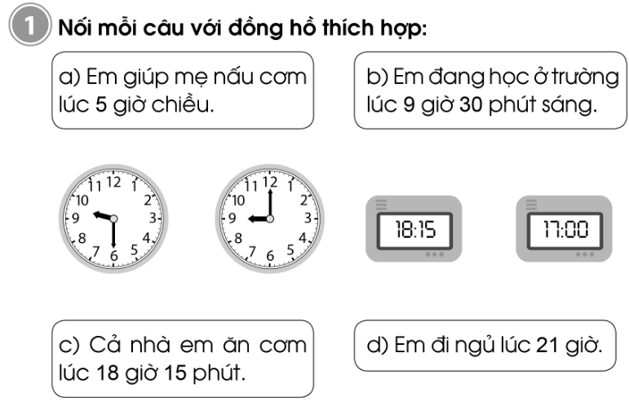  Bài tập 2 :  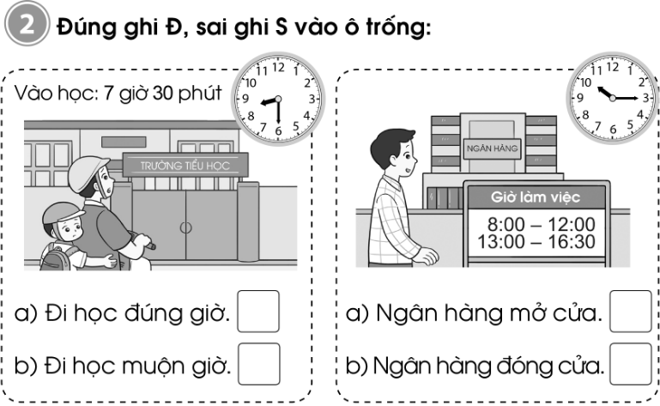  Bài tập 3 :  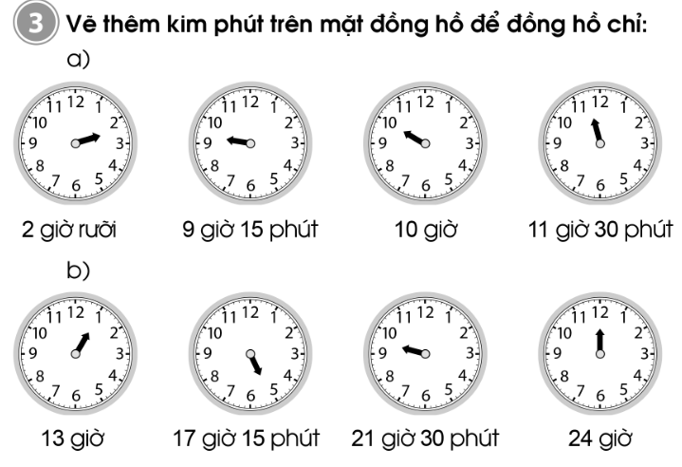  Bài 4 : 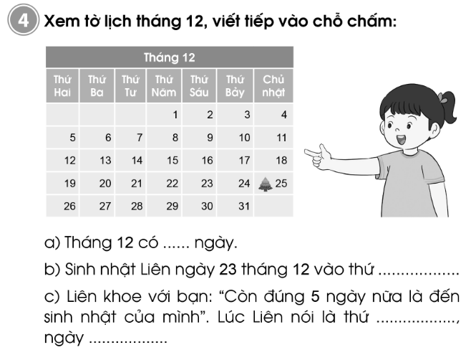 |  | - HS tự làm bài  Đáp án:  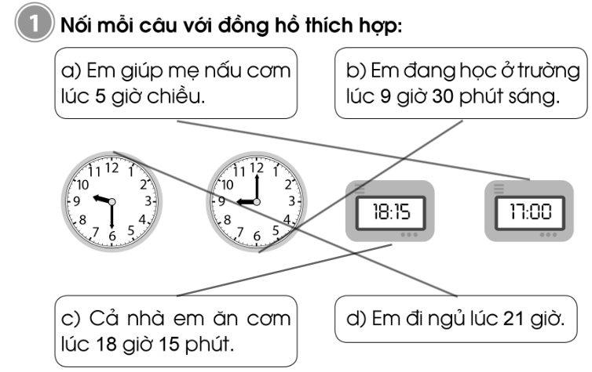  Đáp án:  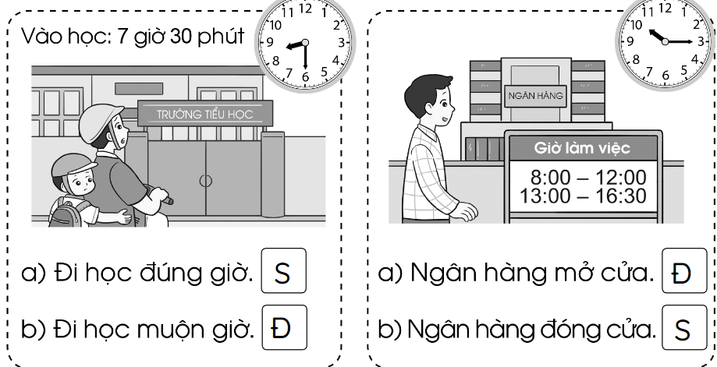  - HS tự làm bài  Đáp án:  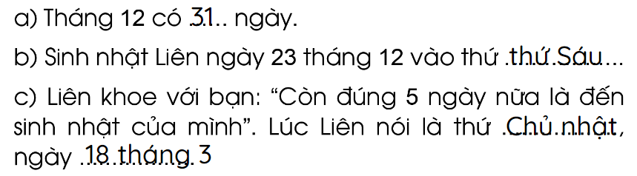  Đáp án:  - Bể bơi trẻ em mở cửa vào lúc 7 giờ 30 phút và 16 giờ 15 phút, đóng cửa vào lúc 9 giờ 30 phút và 19 giờ.  - Thư viện thiếu nhi mở cửa vào lúc 8 giờ 30 phút và 13 giờ 30 phút, đóng cửa vào lúc 11 giờ 30 phút và 17 giờ 15 phút
HĐ3: Sửa bài  - Gọi HS lên bảng sửa bài  - GV chốt đáp án |  | - HS sửa bài trên bảng lớp  - Nhận xét, sửa bài vào vở nếu làm sai
CỦNG CỐ, DẶN DÒ (3p)
Mục tiêu: Ghi nhớ, khắc sâu nội dung bài  Hỏi: Qua các bài tập, chúng ta được củng cố và mở rộng kiến thức gì?  GV nhấn mạnh kiến thức tiết học  GV đánh giá, động viên, khích lệ HS. | -HS nêu ý kiến  -HS lắng nghe
4. Điều chỉnh sau tiết dạy:
………………………………………………………………………………………………………………………………………………………………………………………………………………………………………………………………
Luyện Tiếng việt:

LUYỆN ĐỌC: SƯ TỬ XUẤT QUÂN
1. Yêu cầu cần đạt:
- Ôn tập và củng cố bài đọc Sư tử xuất quân
- Đọc trôi chảy bài đọc, phát âm đúng các từ ngữ. Biết ngắt, nghỉ hơi hợp lí, tự nhiên giữa các dòng thơ lục bát. Biết đọc bài thơ với giọng sôi nổi, hào hứng, thể hiện sự sáng tạo, thông minh của vua sư tử và khí thế chuẩn bị xuất quân.
- Hiểu các từ ngữ khó trong bài: xuất quân, thần dân, giao liên. Chọn được tên phù hợp với nội dung bài thơ. Hiểu nội dung bài thơ: Ca ngợi vua sư tử biết nhìn người, giao việc để ai cũng có ích, ai cũng được lập công.
Năng lực
- Năng lực chung: Biết cùng các bạn thảo luận nhóm; hợp tác tìm hiểu bài.
- Năng lực riêng:
- Yêu thích những câu thơ hay, những hình ảnh đẹp.
Phẩm chất
- Yêu quý các loài động vật
2. Đồ dùng dạy học
2.1. Giáo viên: - Máy tính, ti vi, SGK
2.2. Học sinh: SGK
3. Các hoạt động dạy học chủ yếu:
Hoạt động tổ chức, hướng dẫn của GV | Hoạt động học tập của HS
HOẠT ĐỘNG KHỞI ĐỘNG (3’)
1. Giới thiệu bài  Mục tiêu: Tạo tâm thế cho học sinh và từng bước làm quen bài học.  Cách tiến hành:  - GV giới thiệu bài | - HS lắng nghe.
HOẠT ĐỘNG THỰC HÀNH (30’)
HĐ 1: HS tự đọc bài  - GV đọc mẫu bài Sư tử xuất quân  - GV hướng dẫn HS tự luyện đọc lại bài  - Theo dõi, hướng dẫn thêm cho một số HS đọc còn chậm | - HS đọc thầm theo.  - HS tự luyện đọc
HĐ 2: HS đọc bài trước lớp  - GV gọi HS đọc bài  - GV theo dõi, nhận xét | - 5-7 HS đọc rồi mời bạn nhận xét, sửa lỗi
HĐ 3: Đọc hiểu  - GV mời 3HS đứng dậy đọc tiếp nối nhau 3 câu hỏi:  + HS1 (Câu 1): Sư tử giao việc cho thần dân với mong muốn như thế nào?  + HS2 (Câu 2): Tìm ví dụ cho thấy sư tử giao việc rất phù hợp với đặc điểm của thần dân:  M: Sư tử giao cho voi việc vận tải vì voi chở đồ đạc rất giỏi.  + HS3 (Câu 3): Nếu được đặt tên khác cho câu chuyện, em sẽ đặt tên nào?  a. Ông vua khôn ngoan.  b. Nhìn người giao việc.  c. Ai cũng có ích.  - GV yêu cầu HS thảo luận theo nhóm, trả lời câu hỏi.  - GV mời đại diện các nhóm trình bày kết quả thảo luận câu 1, 2.  - GV tổ chức cho HS tranh luận nhau câu hỏi 3.  + GV hướng dẫn HS: Mỗi người có thể chọn các ý khác nhau. Các em cần tranh luận để bảo vệ ý kiến của mình, đồng thời thuyết phục bạn, làm sáng tỏ vấn đề.  + GV chia HS thành 3 nhóm theo 3 gợi ý của SGK. Các nhóm sẽ dơ 3 tấm biến ghi a, b hoặc c.  + GV yêu cầu các nhóm trao đổi trước lớp, lập luận để bảo vệ ý kiến của mình, phản bác ý kiến của nhóm bạn.  + GV mời đại diện các nhóm trình bày ý kiến.  - GV giải thích cho HS: Trong 3 tên các nhóm đã chọn, chọn tên nào cũng đúng, vì cả 3 tên đêu nêu được nội dung chính của bài thơ. Điều cần nhất là các em hiểu được ý nghĩa của mỗi cái tên và giải thích được vì sao chọn tên ấy. Chọn Ông vua khôn ngoan vì cái tên ấy giới thiệu được nhân vật chính là sư tử và sự khôn ngoan đáng khen ngợi của vua sư tử. Chọn Nhìn người giao việc hoặc Ai cũng có ích đều đúng vì các tên ấy nên lên được những bài học rút ra từ câu chuyện.  - GV yêu cầu HS trả lời câu hỏi: Bài thơ giúp em hiểu được điều gì?  - GV chốt lại nội dung bài đọc: Mọi người và bạn bè xung quanh em ai cũng có khả năng riêng. Cần nhìn thấy ưu điểm trong mọi người để học hỏi, không được xem thường ai. | - HS đọc yêu cầu câu hỏi.  - HS thảo luận theo nhóm.  - HS trình bày câu 1,2:  + Câu 1: Sư tử giao việc cho thần dân với mong muốn giao cho mỗi người một việc, phù hợp với khả năng của mình. Dù nhỏ, to, khỏe, yếu, ai cũng được tùy tài lập công.  + Câu 2: Tìm ví dụ cho thấy sư tử giao việc rất phù hợp với đặc điểm của thần dân:  - Sư tử giao cho việc gấu xung phong tấn công vì gấy to, khỏe dũng mãnh.  - Sư tử giao chi khỉ việc lừa quân địch vì khỉ nhanh nhẹn, thông minh, thoắt ẩn, thoắt hiện.  - Sư tử giao cho lừa phải thét to giữa trận để dọa quân địch vì lừa có tiếng thét như kèn.  - Sư tử giao cho thỏ việc liên lạc vì thỏ phi nhanh như bay.  - HS trình bày:  + Ý kiến nhóm 1 (dơ biến a): Nhóm tôi thấy tên Ông vua khôn ngoan là đúng nhất vì tên ấy giới thiệu được nhân vật chính là sư tử và tài điều binh khiển tướng rất khôn ngoan, đáng khen ngợi của vua sư tử.  + Ý kiến nhóm 2 (dơ biển b): Nhóm tôi chọn Nhìn người giao việc vì tên này mới nói được lời khuyên của bài thơ. Tên Ông vua khôn ngoan chưa làm rõ được lời khuyên này.  + Ý kiến nhóm 3 (dơ biển c): Chọn Ai cũng có ích là đúng nhất vì nói được ý nghĩa của bài thơ, giúp mọi người có ý thức đi tìm ưu điểm của những người xung quanh.  - HS lắng nghe, tiếp thu.  - HS trả lời: Bài thơ giúp em hiểu được ai cũng có ích, phải biết nhìn người giao việc.  - HS lắng nghe, tiếp thu.
HOẠT ĐỘNG CỦNG CỐ (3’)
- Sau tiết học em biết thêm được điều gì?  - GV nhận xét tiết học khen ngợi, biểu dương những HS học tốt.  - GV nhắc HS chuẩn bị cho tiết học sau | - Hs nêu  - Hs lắng nghe

4. Điều chỉnh sau tiết dạy:
……………………………………………………………………………………………………………………………………………………………………………………………………………………………………………………………………………………………………………………………………………………
Tự nhiên và xã hội:

PHÒNG TRÁNH CONG VẸO CỘT SỐNG
( tiết 2)
1. Mức độ, yêu cầu cần đạt
- Nêu được nguyên nhân dẫn đến bị cong vẹo cột sống ở lứa tuổi HS và cách phòng tránh.
Năng lực
- Năng lực chung:
- Năng lực giao tiếp, hợp tác: Trao đổi, thảo luận để thực hiện các nhiệm vụ học tập.
- Năng lực giải quyết vấn đề và sáng tạo: Sử dụng các kiến thức đã học ứng dụng vào thực tế, tìm tòi, phát hiện giải quyết các nhiệm vụ trong cuộc sống.
- Năng lực riêng:
- Nhận biết cách đi, đứng, ngồi, mang cặp đúng tư thế để phòng tránh cong, vẹo cột sống.
Phẩm chất
- Thực hiện đi, đứng, ngồi, mang cặp đúng tư thế để phòng tránh cong vẹo cột sống.
2. Đồ dùng dạy học:
2.1. Giáo viên: SGK, máy tính, ti vi, tranh ảnh
2.2. Học sinh: SGK
3. Các hoạt động dạy học chủ yếu:
Hoạt động tổ chức, hướng dẫn của GV | Hoạt động học tập của HS
HOẠT ĐỘNG KHỞI ĐỘNG
a. Mục tiêu: Tạo tâm thế hứng thú cho học sinh và từng bước làm quen bài học.  b. Cách thức tiến hành:  - GV giới trực tiếp vào bài Phòng tránh cong vẹp cột sống (tiết 2). |  | - HS lắng nghe
HOẠT ĐỘNG LUYỆN TẬP, VẬN DỤNG
Hoạt động 4: Thực hành luyện tập phòng tránh cong vẹo cột sống  a. Mục tiêu: Biết đi, đứng, ngồi học và mang cặp đúng cách để phòng tránh cong vẹo cột sống.  b. Cách tiến hành:  Bước 1: Làm việc cả lớp  - GV yêu cầu HS quan sát hình vẽ các tư thế đi, đứng, ngồi và đeo cặp sách đúng cách trang 91 SGK.  - GV mời một số HS xung phong lên làm thử, các bạn khác và GV nhận xét.  Bước 2: Làm việc theo nhóm  - GV hướng dẫn HS: Nhóm trưởng điều khiển các bạn lần lượt cùng thực hành cách đi, đứng, ngồi và đeo cặp đúng cách.  Bước 3: Làm việc cả lớp  - GV tổ chức cho HS các nhóm lên trình diễn cách đi, đứng, ngồi, đeo cặp trước lớp.  - HS nhận xét và đánh giá lẫn nhau. |  | - HS quan sát hình, thực hiện theo.  - HS thực hành theo nhóm.  - HS trình diễn trước lớp.
HOẠT ĐỘNG CỦNG CỐ
- Em biết thêm điều gì về bài học ngày hôm nay?  GV nhận xét, đánh giá tiết học |  | - HS chia sẻ  - HS lắng nghe
4. Điều chỉnh sau tiết dạy:
………………………………………………………………………………………………………………………………………………………………………………………………………………………………………………………………

Thứ ba ngày 1 tháng 3 năm 2022
Tiếng Việt:

BÀI 25: THẾ GIỚI RỪNG XANH

BÀI VIẾT 1: NGHE-VIẾT: SƯ TỬ XUẤT QUÂN. CHỮ HOA V

(2 tiết)
1. Yêu cầu cần đạt
- Nghe – viết chính xác trích đoạn bài thơ Sư tử xuất quân (6 dòng thơ đầu, 46 chữ). Qua bài chính tả, củng cố cách trình bày một bài thơ lục bát.
- Làm đúng bài tập lựa chọn: Tìm, viết tên các con vật (sống trong rừng) bắt đầu bằng ch, tr; có thanh hỏi, thanh ngã.
- Biết viết chữ V viết hoa cỡ vừa và nhỏ. Viết đúng câu ứng dụng Vững như kiềng ba chân cỡ nhỏ, viết đúng mẫu, đều nét, biết nối nét chữ.
Năng lực
- Năng lực chung: Biết cùng các bạn thảo luận nhóm; hợp tác tìm hiểu bài.
- Năng lực riêng: Có ý thức thẩm mĩ khi trình bày văn bản.
Phẩm chất
- Rèn luyện tính kiên trì, cẩn thận.
2. Đồ dùng dạy học:
2.1. Giáo viên:
- Máy tính, ti vi.
- Phần mềm hướng dẫn viết chữ V
- Mẫu chữ cái V viết hoa đặt trong khung chữ (như SGK). Bảng phụ viết câu ứng dụng trên dòng kẻ ô li.
2.2. Học sinh: SGK, bảng con, Vở Luyện viết 2, tập hai.
3. Các hoạt động dạy học chủ yếu:
Hoạt động tổ chức, hướng dẫn của GV | Hoạt động học tập của HS
HOẠT ĐỘNG KHỞI ĐỘNG
a. Mục tiêu: Tạo tâm thế hứng thú cho HS và từng bước làm quen bài học.  b. Cách thức tiến hành:  - GV giới thiệu bài học: Trong bài học ngày hôm nay, chúng ta sẽ cùng Nghe – viết chính xác trích đoạn bài thơ Sư tử xuất quân (6 dòng thơ đầu, 46 chữ); Làm đúng bài tập lựa chọn; Biết viết chữ V viết hoa cỡ vừa và nhỏ. Viết đúng câu ứng dụng Vững như kiềng ba chân cỡ nhỏ. Chúng ta cùng vào bài. | - HS lắng nghe.
HOẠT ĐỘNG THỰC HÀNH
Hoạt động 1: Nghe – viết Sư tử xuất quân (6 dòng thơ đầu ) (Bài tập 1)  a. Mục tiêu: HS đọc 6dòng thơ đầu bài thơ Sư tử xuất quân, biết được nội dung của đoạn thơ; viết đoạn chính tả.  b. Cách tiến hành:  - GV nêu yêu cầu: HS nghe GV đọc, viết lại 6 dòng thơ đầu bài thơ Sư tử xuất quân.  - GV đọc 6 dòng thơ đầu – thể thơ lục bát.  - GV mời 1 HS đọc lại 6 dòng thơ đầu.  - GV yêu cầu HS trả lời: 6 dòng thơ đầu bài thơ Sư tử xuất quân nói về nội dung gì?  - GV hướng dẫn thêm HS: Về hình thức, bài viết chính tả có 6 dòng thơ lục bát (dòng trên 6 chữ, dòng dưới 8 chữ). Chữ đầu mỗi dòng thơ viết hoa. Dòng 6 lùi vào 2 ô tính từ lề vở. Dòng 8 lùi vào 1 ô.  - GV nhắc HS đọc thầm lại các dòng thơ, chú ý những từ ngữ mình dễ viết sai: xuất quân, trổ tài, khỏe yếu, muôn loài, tùy tài, mưu kế, luận bàn. Viết đúng các dấu câu (dấu hai chấm, dấu phẩy).  - GV yêu cầu HS gấp SGK, nghe GV đọc từng dòng thơ, viết vào vở Luyện viết 2.  - GV đọc lại bài một lần nữa cho HS soát lại.  - GV yêu cầu HS tự chữa lỗi, gạch chân từ ngữ viết sai, viết lại bằng bút chì từ ngữ đúng.  - GV đánh giá, chữa 5 -7 bài. Nhận xét bài về: nội dung, chữ viết, cách trình bày. | - HS lắng nghe.  - HS lắng nghe, đọc thầm theo.  - HS đọc bài; các HS khác lắng nghe, đọc thầm theo.  - HS trả lời: 6 dòng thơ đầu bài thơ Sư tử xuất quân nói về việc sư tử biết nhìn người giao việc.  - HS lắng nghe, thực hiện.  - HS lắng nghe, thực hiện.  - HS viết bài.  - HS soát bài.  - HS chữa lỗi.
Hoạt động 2: Tìm và viết tên các con vật bắt đầu bằng ch, tr; có thanh hỏi, thanh ngã (Bài tập 2)  a. Mục tiêu: HS tìm tên và viết tên các con vật bắt đầu bằng chữ ch hoặc tr; có dâu hỏi hoặc dấu ngã.  b.Cách tiến hành:  - GV nêu yêu cầu Bài tập 1, chọn cho HS làm Bài tập 1a: Tìm và viết tên các con vật bắt đầu bằng chữ ch hoặc tr.  - GV yêu cầu HS quan sát tranh, nhận biết các con vật trong khu rừng và viết lại đúng chính tả tên các con vật đó.  - GV chỉ từng hình con vật, cả lớp đồng thanh đọc kết quả.  - GV yêu cầu HS sửa bài theo đáp án đúng. | - HS lắng nghe, đọc thầm theo.  - HS quan sát tranh.  - HS đọc kết quả: trâu rừng, trăn, chuột túi, chồn.
Hoạt động 3: Viết chữ V hoa (Bài tập 3)  a. Mục tiêu: HS nhận biết quy trình viết chữ V hoa; viết chữ V hoa vào vở Luyện viết 2; viết câu ứng dụng Vững như kiềng ba chân.  b. Cách tiến hành:  * GV hướng dẫn HS quan sát và nhận xét chữ viết hoa V:  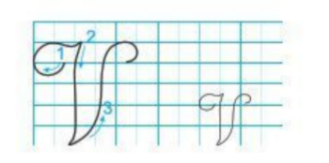  - GV chỉ chữ mẫu, hỏi HS: Chữ V hoa cao mấy li, có mấy ĐKN? Được viết bởi mấy nét?  - GV chỉ chữ mẫu và miêu tả:  + Nét 1: Là kết hợp của hai nét cơ bản: cong trái và thẳng ngang (giống ở đầu các chữ hoa H, I, K).  + Nét 2: thẳng đứng (hơi lượn ở hai đầu).  + Nét 3: Móc xuôi phải, lượn ở phía dưới.  - GV chỉ dẫn cho HS và viết chữ V hoa trên bảng lớp:  + Nét 1: Đặt bút trên ĐK 5, viết nét cong trái rồi lượn ngang; dừng bút trên ĐK 6.  + Nét 2: Từ điểm dừng bút của nét 1, chuyển hướng đầu bút đi xuống để viết nét trên thẳng đứng lượn ở hai đầu; đến ĐK 1 thì dừng lại.  + Nét 3: Từ điểm dừng bút của nét 2, chuyển hướng đầu bút lượn lên để viết tiếp nét móc xuôi phải; dừng bút ở ĐK 5.  - GV yêu cầu HS viết chữ V hoa vào vở Luyện viết 2.  * GV hướng dẫn HS viết câu ứng dụng:  - GV yêu cầu HS đọc câu ứng dụng Vững như kiềng ba chân.  - GV giải thích cho HS nghĩa của câu ứng dụng: Con người đã có quyết tâm thì dù bị người khác ngăn trở cũng sẽ vẫn vững vàng, không thay đổi quyết định của mình.  - GV hướng dẫn HS quan sát và nhận xét câu ứng dụng:  + Độ cao của các chữ cái: Chữ V hoa (cỡ nhỏ) và các chữ h, g, k, b cao 2.5 li. Những chữ còn lại (u, n, i, e, c, a, â) cao 1 li.  + Cách đặt dấu thanh: dấu ngã trên chữ ư; dấu huyền đặt trên ê.  - GV yêu cầu HS viết câu ứng dụng vào vở Luyện viết 2.  - GV đánh giá 5-7 bài. | - HS trả lời: Chữ V hoa cao 5 li, có 6 ĐKN. Được viết bởi 3 nét.  - HS quan sát, lắng nghe.  - HS quan sát trên bảng lớp.  - HS viết bài.  - HS đọc câu ứng dụng.  - HS lắng nghe, tiếp thu.  - HS lắng nghe, tiếp thu, thực hiện.  - HS viết câu ứng dụng
HOẠT ĐỘNG CỦNG CỐ
- Sau tiết học em biết thêm được điều gì?  - GV nhận xét tiết học khen ngợi, biểu dương những HS học tốt. | - Hs nêu  - Hs nêu
4. Điều chỉnh sau tiết dạy:
………………………………………………………………………………………………………………………………………………………………………………………………………………………………………………………………………………………………………………………………………………….
Toán:
EM ÔN LẠI NHỮNG GÌ ĐÃ HỌC (TIẾT 1)
1. Mức độ, yêu cầu cần đạt
1.1. Kiến thức, kĩ năng:
- Củng cố kĩ năng vận dụng các phép tính trong bảng nhân, bảng chia đã học vào thực hành tính nhẩm và giải quyết vấn đề.
- Củng cố kĩ năng nhận dạng khối trụ, khối cầu.
- Củng cố kĩ năng xem đồng hồ khi kim phút chỉ vào 3, 6, 12; xem lịch và xác định số ngày trong tháng, xác định mọt ngày nào đó trong tháng là thứ mấy trong tuần và vận dụng vào giải quyết vấn đề.
1.2.Năng lực, phẩm chất
a. Năng lực:
- Thông qua việc tìm kết quả các phép tính trong bảng nhân, chia đã học, Hs có cơ hội được phát triển năng lực tư duy, lập luận toán học, năng lực giải quyết vấn đề, năng lực giao tiếp toán học.
- Thông qua việc quan sát nhận dạng khối trụ, khối cầu học sinh nhận biết được dạng khối trụ khối cầu trong thực tế.
b. Phẩm chất:chăm chỉ, trách nhiệm, nhân ái, có tinh thần hợp tác trong khi làm việc nhóm.
2. Đồ dùng dạy học:
2.1. Giáo viên: máy tính; SGK, - Các hình dạng khối trụ, khối cầu.
2.2. Học sinh: SGK, Bộ đồ dùng Toán
3. Các hoạt động dạy học chủ yếu:
Hoạt động tổ chức, hướng dẫn của GV | Hoạt động học tập của HS
HOẠT ĐỘNG KHỞI ĐỘNG (3’)
1.Khởi động  Mục tiêu: Ôn lại bài cũ,tạo hứng thú cho HS trước khi vào bài mới và kết nối bài.  - Gv kết hợp giới thiệu bài. | - HS lắng nghe.  - HS ghi tên bài vào vở.
HOẠT ĐỘNG THỰC HÀNH, LUYỆN TẬP
Bài 1. Tính nhẩm (trang 40)  Mục tiêu:Vận dụng được kiến thức kĩ năng về phép nhân, chia đã học để áp dụng vào làm bài tập.  - Giáo viên yêu cầu 1 học sinh nêu yêu cầu bài tập 1.  - Giáo viên yêu cầu học sinh thực hiện tính nhẩm để tìm kết quả các phép tính nhân, chia trong bài tập.  - Gọi học sinh đọc nối tiếp kết quả các phép tính.  - Giáo viên nhận xét – tuyên dương.  - Giáo viên chuyển chốt ý. | - Học sinh nêu yêu cầu bài tập.  - Làm bài tập.  - Đọc kết quả.  - Học sinh lắng nghe.
Bài 2. (Trang 40)  Mục tiêu:Vận dụng được kiến thức kĩ năng về phép nhân, chia đã học để áp dụng và nêu được tên các thành phần của phép nhân, phép chia.  - Giáo viên nêu yêu cầu bài tập.  - Tổ chức cho học sinh thực hiện theo cặp đôi.  a. Nêu thừa số, tích trong phép nhân 5 x 9 = 45.  b.Nêu số bị chia, số chia, thương trong phép chia: 16 : 2 = 8.  - Giáo viên lắng nghe – nhận xét.  - Giáo viên nêu các phép tính khác để học sinh trả lời.  - Giáo viên nhận xét - chốt ý. | - Thực hiện thảo luận theo cặp.  - Trình bày trước lớp.  - Trong phép nhân 5 x 9 = 45. Thừa số thứ nhất là 5, thừa số thứ hai là 9 và tích là 45.  - Trong phép chia 16 : 2 = 8. Số bị chia là 16, số chia là 2 và thương là 8.  - Học sinh nêu.  - Học sinh lắng nghe.
HOẠT ĐỘNG VẬN DỤNG
Bài 3. (Trang 40)  Mục tiêu: Dựa vào kiến thức của phép nhân, phép chia. Nêu được tình huống có phép nhân, phép chia trong thực tế  - Giáo viên nêu yêu cầu bài tập.  - Cho học sinh quan sát tranh trên màn hình.Nêu một tình huống có phép nhân, phép chia. Ví dụ: Có 10 quả bóng đỏ, đem chia vào 2 khay, mỗi khay chứa 5 quả (10 ; 2 = 5) khuyến khích học sinh nói suy nghĩ của mình, trình bày thuyết phục.  - Yêu cầu học sinh trình bày trước lớp.  - Gọi 2,3 học sinh nêu tình huống có phép nhân, phép chia trong thực tế.  - Giáo viên nhận xét – tuyên dương – chốt ý. | - Học sinh quan sát màn hình. Sau đó suy nghĩ và nêu tình huống có phép nhân, phép chia dựa vào hình.  - Học sinh trình bày.  - Học sinh nêu tình huống có phép nhân, phép chia trong thực tế.
CỦNG CỐ, DẶN DÒ: (3P)
Mục tiêu: Củng cố giúp HS ghi nhớ kiến thức phép nhân, phép chia đã học và luyện tập phản xạ, logic tư duy toán học.  - Qua bài học hôm nay, em đã học thêm được điều gì?  - Để có thể làm tốt các bài tập trên em muốn nhắn với bạn điều gì?  - Dặn học sinh về nhà xem trước bài học của buổi sau. | - Học sinh trả lời.  - Học sinh lắng nghe.  - Học sinh trả lời.
4. Điều chỉnh sau tiết dạy:
…………………………………………………………………………………………………………………………………………………………………………
…………………………………………………………………………………………………………………………………………………………………………
Luyện Tiếng việt:
LUYỆN VIẾT: SƯ TỬ XUẤT QUÂN
1. Yêu cầu cần đạt:
- Nghe – viết chính xác trích đoạn bài thơ Sư tử xuất quân (6 dòng thơ đầu, 46 chữ). Qua bài chính tả, củng cố cách trình bày một bài thơ lục bát.
- Làm đúng bài tập lựa chọn: Tìm, viết tên các con vật (sống trong rừng) bắt đầu bằng ch, tr; có thanh hỏi, thanh ngã.
Năng lực
- Năng lực chung: Biết cùng các bạn thảo luận nhóm; hợp tác tìm hiểu bài.
- Năng lực riêng: Có ý thức thẩm mĩ khi trình bày văn bản.
Phẩm chất
- Rèn luyện tính kiên nhẫn, cẩn thận.
2. Đồ dùng dạy học:
2.1. Giáo viên: SGK, máy tính, ti vi
2.2. Học sinh: SGK, bảng con, Vở
3. Các hoạt động dạy học chủ yếu:
Hoạt động tổ chức, hướng dẫn của GV | Hoạt động học tập của HS
HOẠT ĐỘNG KHỞI ĐỘNG (3’)
1. Giới thiệu bài  Mục tiêu:Tạo tâm thế cho học sinh và từng bước làm quen bài học.  Cách tiến hành:  - GV nêu MĐYC của bài học. | - HS lắng nghe.
HOẠT ĐỘNG THỰC HÀNH (30’)
Hoạt động 1: Nghe – viết Sư tử xuất quân (6 dòng thơ đầu ) (Bài tập 1)  a. Mục tiêu: HS đọc 6dòng thơ đầu bài thơ Sư tử xuất quân, biết được nội dung của đoạn thơ; viết đoạn chính tả.  b. Cách tiến hành:  - GV nêu yêu cầu: HS nghe GV đọc, viết lại 6 dòng thơ đầu bài thơ Sư tử xuất quân.  - GV đọc 6 dòng thơ đầu – thể thơ lục bát.  - GV mời 1 HS đọc lại 6 dòng thơ đầu.  - GV yêu cầu HS trả lời: 6 dòng thơ đầu bài thơ Sư tử xuất quân nói về nội dung gì?  - GV hướng dẫn thêm HS: Về hình thức, bài viết chính tả có 6 dòng thơ lục bát (dòng trên 6 chữ, dòng dưới 8 chữ). Chữ đầu mỗi dòng thơ viết hoa. Dòng 6 lùi vào 2 ô tính từ lề vở. Dòng 8 lùi vào 1 ô.  - GV nhắc HS đọc thầm lại các dòng thơ, chú ý những từ ngữ mình dễ viết sai: xuất quân, trổ tài, khỏe yếu, muôn loài, tùy tài, mưu kế, luận bàn. Viết đúng các dấu câu (dấu hai chấm, dấu phẩy).  - GV yêu cầu HS gấp SGK, nghe GV đọc từng dòng thơ, viết vào vở Luyện viết 2.  - GV đọc lại bài một lần nữa cho HS soát lại.  - GV yêu cầu HS tự chữa lỗi, gạch chân từ ngữ viết sai, viết lại bằng bút chì từ ngữ đúng.  - GV đánh giá, chữa 5 -7 bài. Nhận xét bài về: nội dung, chữ viết, cách trình bày. | - HS lắng nghe.  - HS lắng nghe, đọc thầm theo.  - HS đọc bài; các HS khác lắng nghe, đọc thầm theo.  - HS trả lời: 6 dòng thơ đầu bài thơ Sư tử xuất quân nói về việc sư tử biết nhìn người giao việc.  - HS lắng nghe, thực hiện.  - HS lắng nghe, thực hiện.  - HS viết bài.  - HS soát bài.  - HS chữa lỗi.
Hoạt động 2: Tìm và viết tên các con vật bắt đầu bằng ch, tr; có thanh hỏi, thanh ngã (Bài tập 2)  a. Mục tiêu: HS tìm tên và viết tên các con vật bắt đầu bằng chữ ch hoặc tr; có dâu hỏi hoặc dấu ngã.  b.Cách tiến hành:  - GV nêu yêu cầu Bài tập 1, chọn cho HS làm Bài tập 1a: Tìm và viết tên các con vật bắt đầu bằng chữ ch hoặc tr.  - GV yêu cầu HS quan sát tranh, nhận biết các con vật trong khu rừng và viết lại đúng chính tả tên các con vật đó.  - GV chỉ từng hình con vật, cả lớp đồng thanh đọc kết quả.  - GV yêu cầu HS sửa bài theo đáp án đúng. | - HS lắng nghe, đọc thầm theo.  - HS quan sát tranh.  - HS đọc kết quả: trâu rừng, trăn, chuột túi, chồn.
HOẠT ĐỘNG CỦNG CỐ
- Sau tiết học em biết thêm được điều gì?  - GV nhận xét tiết học khen ngợi, biểu dương những HS học tốt. | - Hs nêu  - Hs nêu
4. Điều chỉnh sau tiết dạy:
…………………………………………………………………………………………………………………………………………………………………………………………………………………………………………………………………………………………………………………………………………………….
Thứ tư ngày 2 tháng 3 năm 2022
Tiếng Việt:

BÀI 25: THẾ GIỚI RỪNG XANH

BÀI ĐỌC 2: ĐỘNG VẬT “BẾ” CON THẾ NÀO?

(2 tiết)
1. Mức độ, yêu cầu cần đạt
- Đọc trôi chảy bài đọc; phát âm đúng, ngắt nghỉ hơi đúng.
- Hiểu nghĩa của các từ trong bài, nhận diện được các con vật. Cung cấp những thông tin mới mẻ, thú vị về cách một số loài động vật “bế con”. Hiểu động vật cũng rất yêu thương con.
- Hoàn thành bảng tốt kết về cách các loài động vật “bế” con.
Năng lực
- Năng lực chung: Biết cùng các bạn thảo luận nhóm; hợp tác tìm hiểu bài.
- Năng lực riêng: Yêu thích các hình ảnh đẹp, thú vị trong bài đọc.
Phẩm chất
- Yêu quý, có ý thức bảo vệ các loài động vật
2. Đồ dùng dạy học:
2.1. Giáo viên: Máy tính, tivi, SGK
2.2. Học sinh: SGK, Vở BT
3. Các hoạt động dạy học chủ yếu:
Hoạt động tổ chức, hướng dẫn của GV | Hoạt động học tập của HS
HOẠT ĐỘNG KHỞI ĐỘNG
a. Mục tiêu: Tạo tâm thế hứng thú cho HS và từng bước làm quen bài học.  b. Cách thức tiến hành:  - GV chỉ tranh minh họa và giới thiệu bài học: Thế giới động vật hết sức thú vị và có nhiều điều chúng ta chưa biết. Các em có bao giờ tự hỏi: Các loài động vật “bế” con như thế nào không?Bài học ngày hôm nay chúng ta sẽ tìm hiểu về điều đó. | - HS quan sát tranh minh họa bài đọc, lắng nghe, tiếp thu.
HOẠT ĐỘNG HÌNH THÀNH KIẾN THỨC MỚI
Hoạt động 1: Đọc thành tiếng  a. Mục tiêu: HS đọc bài Động vật “bế” con như thế nào? với giọng đọc thong thả, chậm, rãi. Ngắt, nghỉ hơi đúng chỗ.  b. Cách tiến hành :  - GV đọc mẫu bài đọc: đọc thong thả, chậm, rãi. Ngắt, nghỉ hơi đúng chỗ.  - GV mời 1 HS đứng dậy đọc to lời giải nghĩa những từ ngữ khó trong bài: chuột túi, gấu túi.  - GV tổ chức cho HS luyện đọc trước lớp. HS đọc tiếp nối 6 đoạn ttrong bài đọc (Đánh số từ 1 đến 6).  - GV phát hiện và sửa lỗi phát âm cho HS, hướng dẫn các em đọc đúng các từ ngữ HS địa phương dễ phát âm sai: ngoạm, sắc nhọn, địu, thoăn thoắt.  - GV yêu cầu từng cặp HS luyện đọc tiếp nối 6 đoạn như đã đánh số trong bài đọc.  - GV yêu cầu HS thi đọc tiếp nối từng đoạn trước lớp (cá nhân, bàn, tổ).  - GV mời 1HS khá, giỏi đọc lại toàn bài. | - HS lắng nghe, đọc thầm theo.  - HS đọc phần chú giải từ ngữ:  + Chuột túi: tức kang-gu-ru, loài thú lớn có túi da trước bụng để nuôi con nhỏ.  + Gấu túi: tức kô-ô-la, loài thú nhỏ có túi da trước bụng để nuôi con nhỏ.  - HS luyện đọc.  - HS luyện phát âm.  - HS luyện đọc.  - HS thi đọc bài.  - HS đọc bài; các HS khác lắng nghe, đọc thầm theo.
Hoạt động 2: Đọc hiểu  a. Mục tiêu: HS trả lời các câu hỏi trong phần Đọc hiểu SGK trang 60.  b. Cách tiến hành:  - GV yêu cầu 3 HS nối tiếp nhau đọc 3 câu hỏi phần Đọc hiểu:  + HS1 (Câu 1): Kể tên những con vật có cách tha con giống tha mồi?  + HS2 (Câu 2): Những con vật nào cõng hoặc địu con bằng lưng, bằng chiếc túi da ở bụng.  + HS3 (Câu 3): Những con vật nhỏ nào không được tha, “địu” hay cõng mà phải tự đi theo mẹ?  - GV bổ sung câu hỏi 4: Con người giúp em bé di chuyển bằng những cách nào?  - GV yêu cầu HS thảo luận theo nhóm và trả lời câu hỏi.  - GV mời đại diện các nhóm trình bày kết quả. | - HS đọc yêu cầu câu hỏi.  - HS thảo luận theo nhóm.  - HS trình bày:  + Câu 1:Những con vật có cách tha con giống tha mồi: mèo, sư tử, hổ, báo, cá sấu.  + Câu 2: Những con vật cõng hoặc địu con bằng lưng, bằng chiếc túi da ở bụng: thiên nga “cõng” con trên lưng; chuột túi, gấu túi địu con bằng những chiếc túi da ở bụng.  + Câu 3: Những con vật nhỏ không được tha, “địu” hay cõng mà phải tự đi theo mẹ: ngựa con, hươu con, voi con, tê giác con.  + Câu 4: Con người giúp em bé di chuyển bằng những cách: bế, cõng, địu, đẩy xe nôi,...
Hoạt động 3: Luyện tập  a. Mục tiêu: HS trả lời các câu hỏi trong phần Luyện tập SKG trang 60, 61.  b.Cách tiến hành:  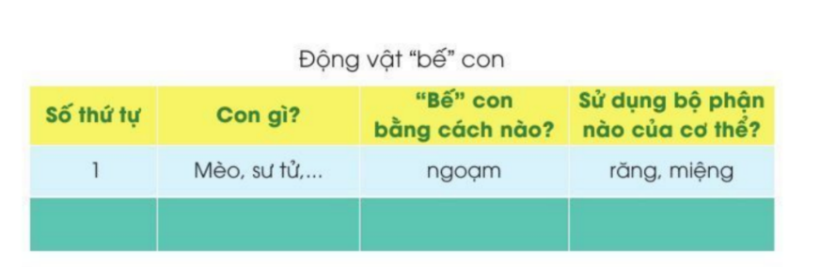  - GV yêu cầu HS đọc thầm yêu cầu câu hỏi phần Luyện tập: Dựa vào thông tin bài đọc, em hãy hoàn thành bảng sau:  - GV yêu cầu HS trao đổi nhóm, làm bài trên phiếu khổ to.  - GV yêu cầu 1 HS thay mặt nhóm, gắn bài trên bảng lớp, báo cáo kết quả.  - GV yêu cầu HS trả lời câu hỏi: Bài đọc cung cấp cho các em thông tin gì? Giúp các em hiểu điều gì?  - GV giới thiệu kiến thức: Con người giúp em bé di chuyển bằng các bộ phận thuận lợi của cơ thể, giống như động vật: tay (bế), lưng (cõng). Nhưng khác với động vật, con người còn biết chế tạo ra các đồ dùng để di chuyển em bé: làm cái địu để địu con, làm cái xe nôi để chở con đi. Con người rất thông minh và sáng tạo. | - HS đọc thầm yêu cầu câu hỏi.  - HS thảo luận theo nhóm.  - HS trình bày kết quả thảo luận:  + Mèo, sư tử, hổ, báo bế con bằng cách ngoạm. Sử dụng bộ phận của cơ thể răng, miệng.  + Cá sấu bế con bằng cách tha từng đúa con. Sử dụng bộ phận của cơ thể miệng.  + Chuột túi, gấu túi bế con bằng cách địu. Sử dụng bộ phận của cơ thể túi da ở trước bụng.  + Thiên nga, gấu túi bế con bằng cách cõng. Sử dụng bộ phận của cơ thể lưng.  - HS trả lời: Bài đọc cung cấp cho em hiểu rằng động vật cũng có những cách “bế” con rất đặc biệt.
HOẠT ĐỘNG CỦNG CỐ
- Sau tiết học em biết thêm được điều gì?  - GV nhận xét tiết học khen ngợi, biểu dương những HS học tốt. | - Hs nêu
4. Điều chỉnh sau tiết dạy:
……………………………………………………………………………………………………………………………………………………………………………………………………………………………………………………………………………………………………………………………………………………
Toán:
EM ÔN LẠI NHỮNG GÌ ĐÃ HỌC (TIẾT 2)
1. Mức độ, yêu cầu cần đạt
1.1. Kiến thức, kĩ năng:
- Củng cố kĩ năng vận dụng các phép tính trong bảng nhân, bảng chia đã học vào thực hành tính nhẩm và giải quyết vấn đề.
- Củng cố kĩ năng nhận dạng khối trụ, khối cầu.
- Củng cố kĩ năng xem đồng hồ khi kim phút chỉ vào 3, 6, 12; xem lịch và xác định số ngày trong tháng, xác định mọt ngày nào đó trong tháng là thứ mấy trong tuần và vận dụng vào giải quyết vấn đề.
1.2.Năng lực, phẩm chất
a. Năng lực:
- Thông qua việc tìm kết quả các phép tính trong bảng nhân, chia đã học, Hs có cơ hội được phát triển năng lực tư duy, lập luận toán học, năng lực giải quyết vấn đề, năng lực giao tiếp toán học.
- Thông qua việc quan sát nhận dạng khối trụ, khối cầu học sinh nhận biết được dạng khối trụ khối cầu trong thực tế.
b. Phẩm chất:chăm chỉ, trách nhiệm, nhân ái, có tinh thần hợp tác trong khi làm việc nhóm.
2. Đồ dùng dạy học:
2.1. Giáo viên: máy tính; SGK, - Các hình dạng khối trụ, khối cầu.
2.2. Học sinh: SGK, vở
3. Các hoạt động dạy học chủ yếu:
Hoạt động tổ chức, hướng dẫn của GV | Hoạt động học tập của HS
HOẠT ĐỘNG KHỞI ĐỘNG (3’)
Mục tiêu: Tạo không khí vui tươi, hào hứng trước khi vào bài học mới.  - GV tổ chức cho lớp hát bài “Quả bóng.  - Giáo viên nói về bài hát để giới thiệu vào bài học. | - Học sinh cả lớp kết hợp vận động.
HOẠT ĐỘNG THỰC HÀNH, LUYỆN TẬP
Bài 4. (trang 41)  Mục tiêu:Vận dụng được kiến thức kĩ năng về nhận dạng khối trụ khối cầu, xem đồng hồ, xem lịch để áp dụng vào làm bài tập.  - Giáo viên yêu cầu 1 học sinh nêu yêu cầu bài tập 4.  - Giáo viên cho học sinh quan sát hình và thực hiện theo cặp nói cho bạn nghe:  + Hình bên được ghép từ bao nhiêu khối hộp chữ nhât? Khối trụ? Khối cầu?  - Các cặp trình bày  - Giáo viên nhận xét – tuyên dương.  - Giáo viên chuyển chốt ý. | - Học sinh nêu yêu cầu bài tập.  - Học sinh quan sát và nói cho bạn nghe.  + Hình bên được ghép từ 3 khối hộp chữ nhật, 4 khối trụ, 4 khối cầu.  - Học sinh lắng nghe.
Bài 5. (Trang 41)  Mục tiêu: Vận dụng kĩ năng xem đồng hồvào giải quyết vấn đề.  - Giáo viên nêu yêu cầu bài tập.  - Tổ chức cho học sinh thực hiện làm bài theo cặp.  - Trình bày trước lớp.  - Giáo viên lắng nghe – nhận xét – chốt ý. | - Học sinh quan sát tranh nói cho bạn nghe mỗi đồng hồ chỉ mấy giờ. Ví dụ: Tranh 1 Bạn An đánh đàn lúc 8 giờ 30 phút tối hoặc 20 giờ 30 phút.  - Học sinh lắng nghe, nhận xét.
HOẠT ĐỘNG VẬN DỤNG
Bài 6. (Trang 41)  Mục tiêu:Biếtxemlịch và xác định số ngày trong tháng, xác định mọt ngày nào đó trong tháng là thứ mấy trong tuần.  - Giáo viên nêu yêu cầu bài tập.  - Tổ chức cho học sinh thực hiện theo nhóm 4.  - Yêu cầu đại diện các nhóm lên trình bày trước lớp.  - Giáo viên lắng nghe – nhận xét. | - Thực hiện thảo luận theo nhóm.  - Học sinh xem tờ lịch thảo luận nhóm để trả lời các câu hỏi.  - Trình bày trước lớp.  - Các nhóm quan sát, nhận nhét ....  - Học sinh lắng nghe.
CỦNG CỐ, DẶN DÒ (3p)
Mục tiêu: Củng cố giúp HS ghi nhớ kiến thức về bảng chia đã học và luyện tập phản xạ, logic tư duy toán học.  - Giáo viên nhận xét – Đánh giá – chốt bài.  - Giáo viên hỏi:  + Qua bài học hôm nay, em đã học thêm được điều gì?  + Nhấn mạnh nội dung, kiến thức của bài học để học sinh khắc sâu thêm kiến thức.  - Dặn học sinh về nhà xem trước bài học của buổi sau. | - Học sinh lắng nghe.  - Học sinh trả lời câu hỏi – Ghi nhớ.
4. Điều chỉnh sau tiết dạy:
……………………………………………………………………………………………………………………………………………………………………………………………………………………………………………………………………………………………………………………………………………………
Luyện Toán:
ÔN LUYỆN
1. Yêu cầu cần đạt:
1.1. Kiến thức, kĩ năng
- Củng cố kĩ năng vận dụng các phép tính trong bảng nhân, bảng chia đã học vào thực hành tính nhẩm và giải quyết vấn đề.
- Củng cố kĩ năng nhận dạng khối trụ, khối cầu.
- Củng cố kĩ năng xem đồng hồ khi kim phút chỉ vào 3, 6, 12; xem lịch và xác định số ngày trong tháng, xác định mọt ngày nào đó trong tháng là thứ mấy trong tuần và vận dụng vào giải quyết vấn đề.
- Vận dụng làm được các bài tập
1.2. Phẩm chất, năng lực
a. Năng lực:
- Thông qua các tình huống thực tiễn Hs có cơ hội được phát triển năng lực tư duy, năng lực giải quyết vấn đề, năng lực giao tiếp toán học.
b. Phẩm chất:chăm chỉ, trách nhiệm, nhân ái, có tinh thần hợp tác trong khi làm việc nhóm.
2. Đồ dùng dạy học:
2.1. Giáo viên: máy tính; SGK
2.2. Học sinh: SGK, vở BT
3. Các hoạt động dạy học chủ yếu:
Hoạt động tổ chức, hướng dẫn của GV |  |  | Hoạt động học tập của HS
HOẠT ĐỘNG KHỞI ĐỘNG (3’)
Mục tiêu: Tạo tâm thế vui tươi, phấn khởi  - GV giới thiệu bài, ghi bảng |  | - HS nhắc lại
HOẠT ĐỘNG LUYỆN TẬP, THỰC HÀNH (28’)
HĐ1 : Giao việc  - GV giới thiệu các bài tập, yêu cầu HS tự làm bài | - Lắng nghe
HĐ2 : Ôn luyện  - HS tự làm bài vào vở bài tập  - GV hướng dẫn thêm cho một số em còn chậm  Bài 1 :  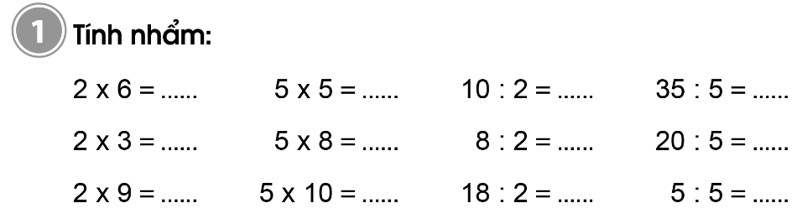  Bài 2 :  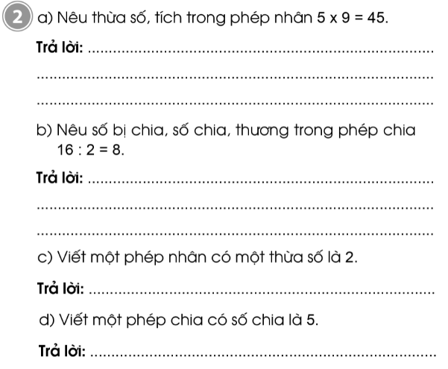  Bài 3 :  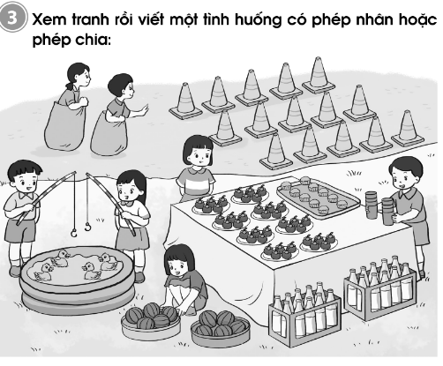  Bài 4 :  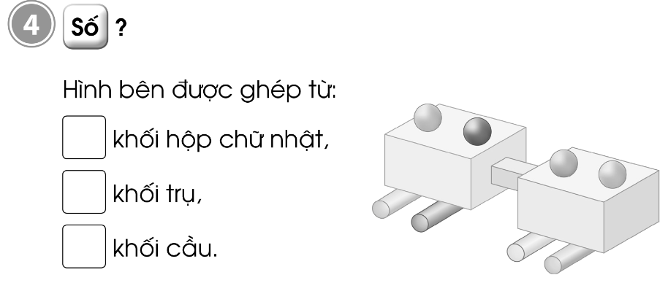  Bài 5 :  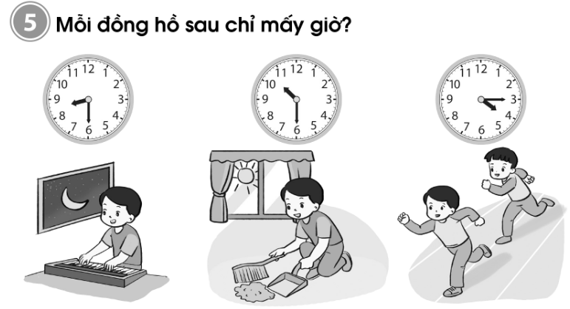  Bài 6 :  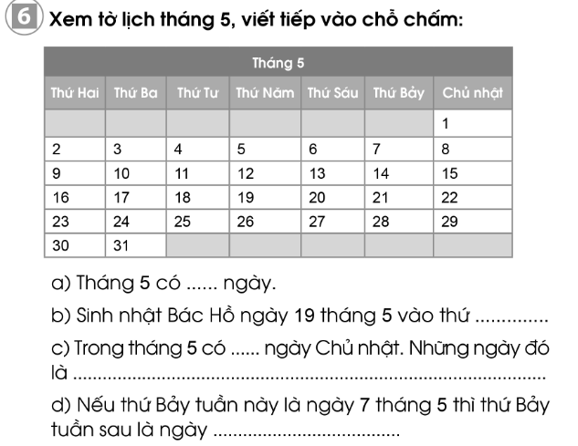 | - HS tự làm bài vào VBT  Đáp án:  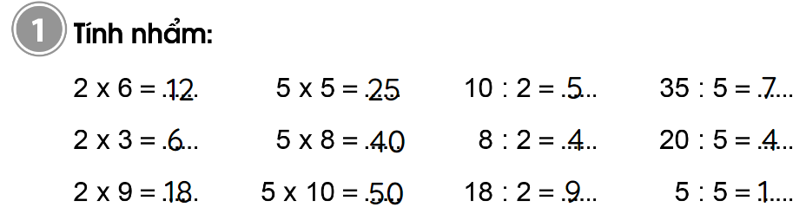  Đáp án:  a) Thừa số là 5 và 9, Tích là 45, 5x9  b) Số bị chia là 16, số chia là 2, thương là 8  - Ví dụ :  + Có 10 cái bánh xếp thành 2 hàng, mõi hàng có 5 cái.  Ta có phép chia : 10 : 2 = 5  + Mỗi dĩa có 5 quả măng cụt, 8 dĩa có 40 quả măng cụt. Ta có phép nhân : 5 x 8 = 40  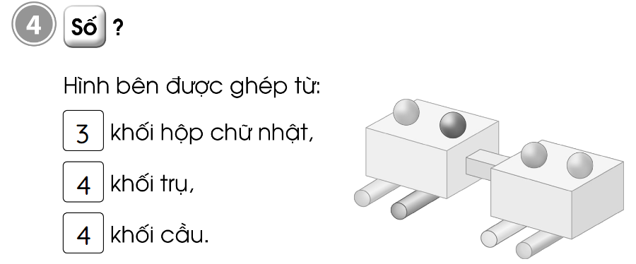  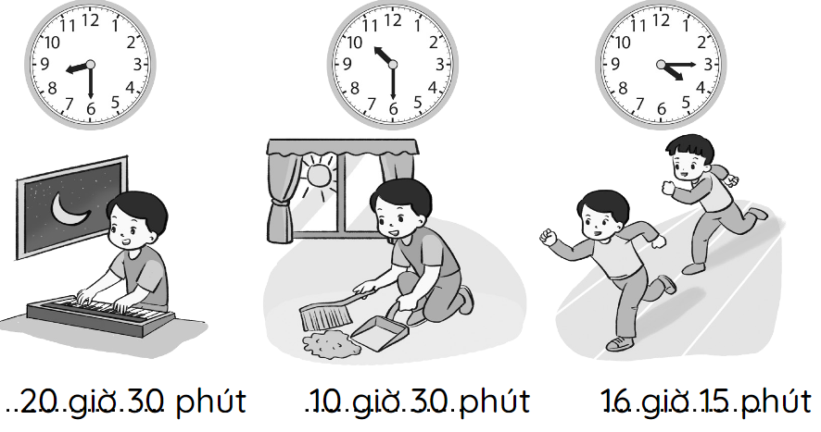  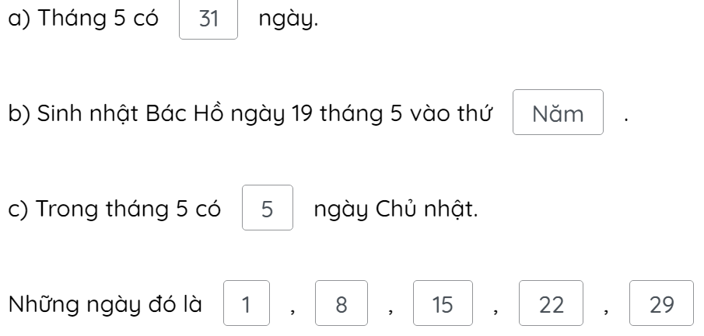  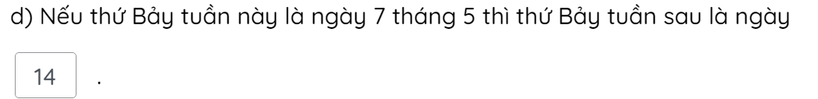
HĐ3: Sửa bài  - Gọi HS lên bảng sửa bài  - GV chốt đáp án | - HS sửa bài trên bảng lớp  - Nhận xét, sửa bài vào vở nếu làm sai
CỦNG CỐ, DẶN DÒ (3p)
Mục tiêu: Ghi nhớ, khắc sâu nội dung bài  Hỏi: Qua các bài tập, chúng ta được củng cố và mở rộng kiến thức gì?  GV nhấn mạnh kiến thức tiết học  GV đánh giá, động viên, khích lệ HS. |  | -HS nêu ý kiến  -HS lắng nghe
4. Điều chỉnh sau tiết dạy:
……………………………………………………………………………………………………………………………………………………………………………………………………………………………………………………………………………………………………………………………………………………
Thứ năm ngày 3 tháng 3 năm 2022
Tiếng Việt:

BÀI 25: THẾ GIỚI RỪNG XANH

LUYỆN NÓI VÀ NGHE: QUAN SÁT ĐỒ CHƠI HÌNH MỘT LOÀI VẬT
1. Yêu cầu cần đạt
- Biết thực hành nói lời đề nghị, lời từ chối và đáp lại lời từ chối đúng tình huống.
- Quan sát một đồ vật, đồ chơi hình một loài vậy (tranh, ảnh một loài vật). Ghi lại những điều đã quan sát. Nói lại được rõ ràng, mạnh dạn, tự tin những gì đã quan sát và ghi lại. Bài nói thể hiện tình cảm yêu quý các loài động vật.
- Lắng nghe ý kiến của các bạn. Biết nhận xét, đánh giá ý kiến của bạn.
Năng lực
- Năng lực chung: Biết cùng các bạn thảo luận nhóm; hợp tác tìm hiểu bài.
- Năng lực riêng: Biết tự quan sát, cảm nhận về một đồ vật, đồ chơi hình loài vật (tranh ảnh, loài vật).
Phẩm chất
- Yêu thích đồ chơi về loài vật.
2. Đồ dùng dạy học
2.1. Giáo viên: Máy tính, ti vi, SGK
2.2. Học sinh: SGK, tranh ảnh
3. Các hoạt động dạy học chủ yếu:
Hoạt động tổ chức, hướng dẫn của GV | Hoạt động học tập của HS
HOẠT ĐỘNG KHỞI ĐỘNG
. Mục tiêu: Tạo tâm thế hứng thú cho HS và từng bước làm quen bài học.  b. Cách thức tiến hành:  - GV giới thiệu bài học: Trong tiết học hôm nay, các em sẽ thực hành lời đề nghị, lời từ chối và đáp lại lời từ chối đúng tình huống. Sau đó, các em sẽ tập quan sát một đồ vật, đồ chơi hình loài vật (tranh, ảnh loài vật) em yêu thích. Ghi lại những điều đã quan sát. Nói lại được rõ ràng, mạnh dạn, tự tin những gì đã quan sát, ghi lại. Chúng ta sẽ xem hôm nay bạn nào là người nói được hay về đề bài đó. | - HS lắng nghe, tiếp thu.
HOẠT ĐỘNG THỰC HÀNH
Hoạt động 1: Thực hành nói và đáp lại lời đề nghị, lờ từ chối (Bài tập 1)  a. Mục tiêu: HS cùng bạn thực hành nói lời từ chối và đáp lại lời từ chối trong 3 tình huống.  b. Cách tiến hành:  - GV yêu cầu 1 HS đứng dậy đọc yêu cầu Bài tập 1: Cùng bạn thực hành nói lời từ chối và đáp lại lời từ chối trong các tình huống sau:  a. Bạn rủ em hái hoa trong công viên.  b. Bạn rủ em trêu chọc một con vật trong vườn thú.  c. Em rủ anh (chị) chơi trò ném thú bông trong nhà.  - GV yêu cầu từng cặp HS thực hành nói lời từ chối và đáp lại lời từ chối.  - GV mời một số cặp HS nối tiếp nhau báo cáo kết quả trước lớp. | - HS đọc yêu cầu câu hỏi.  - HS thảo luận theo nhóm.  - HS trình bày:  + a. Bạn rủ em hái hoa trong công viên.  HS1: Chúng mình vào công viên hái hoa đi.  HS2: Không được đâu, hoa của công viên là của chung, không được hái hoa đâu bạn.  HS1: Bạn nói đúng đó. Mình quên mất.  b. Bạn rủ em trêu chọc một con vật trong vườn thú.  HS1: Chúng mình cùng hét thật to để dọa con khỉ này đi.  HS2: Không được đâu, công viên có quy định không được trêu chọc, kích động loài thú.  HS1: Mình nhớ rồi.  c. Em rủ anh (chị) chơi trò ném thú bông trong nhà.  HS1: Anh ơi, mình cùng chơi trò ném thú nhồi bông trong phòng đi?  HS2: Không được đâu em, làm thế các con thú nhồi bông sẽ rách ngay.  HS1: Ồ, thế thì không được anh nhỉ.
Hoạt động 2: Quan sát đồ vật, đồ chơi hình một loài vật (tranh, ảnh) và ghi chép (Bài tập 2)  a. Mục tiêu: HS mang đến lớp đồ vật, đồ chơi hình một loài vật (tranh, ảnh) loài vật em yêu thích; quan sát và ghi lại kết quả quan sát; nói lại với các bạn kết quả quan sát.  b.Cách tiến hành:  - GV mời 1 HS đọc yêu cầu của Bài tập 2 và các gợi ý nói về đồ chơi gấu bông: Quan sát:  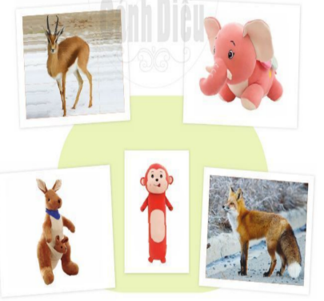  a. Mang đến lớp đồ vật, đồ chơi hình một loài vật (tranh, ảnh) loài vật em yêu thích.  b. Quan sát và ghi lại kết quả quan sát.  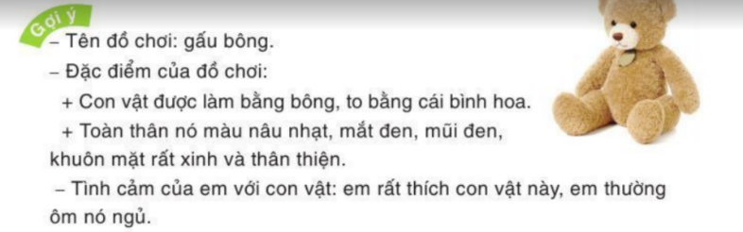  c. Nói lại với các bạn kết quả quan sát.  - GV chỉ hình, HS nói tên đồ vật, đồ chơi, tranh ảnh trong SGK  - GV nhắc nhở HS: Bài tập yêu cầu các em quan sát và ghi lại kết quả quan sát đồ vật, đồ chơi (hoặc tranh, anh một loài động vật hoang dã, không phải vật nuôi trong nhà).  - GV yêu cầu HS bày lên bàn những gì các em mang đến: đồ chơi (hoặc tranh, ảnh). GV nhắc HS nào không mang gì đến lớp sẽ chọn nói về một đồ vật, đồ chơi trong ảnh, trong SGK hoặc tranh, ảnh con vật thầy cô mang đến.  - GV yêu cầu một vài HS (cầm đồ vật, đồ chơi hoặc tranh, ảnh con vật) tiếp nối nhau nói mình sẽ quan sát, ghi chép và nói về con vật nào.  - GV yêu cầu HS quan sát đồ vật, đồ chơi một con vật, có thể hỏi thêm GV về loài vật đó.  - GV hướng dẫn HS ghi lại vào vở (theo cách gạch đầu dòng, không cần viết hoàn chỉnh câu) những điều mình quan sát được.  - GV yêu cầu HS (dựa vào kết quả ghi chép, dàn ý) tiếp nối nhau giới thiệu trước lớp kết |quả quan sát một đồ vật, đồ chơi (hoặc tranh, ảnh) một loài vật.  - GV mời cả lớp vỗ tay cảm ơn sau phần trình bày của mỗi bạn. GV khen ngợi những HS quan sát tốt, có những ý mới, ý hay, diễn đạt trôi chảy. | - HS đọc yêu cầu câu hỏi.  - HS quan sát hình nói tên đồ vật: : đồ vật (gối ôm khỉ), đồ chơi (voi bông, chuột túi bằng bông, gấu bông, ngựa gỗ), ảnh (linh dương, cáo đỏ).  - HS lắng nghe, tiếp thu.  - HS chuẩn bị đồ chơi: Tôi sẽ quan sát và ghi chép con gấu bông của tôi. / Tôi sẽ quan sát ảnh ngựa vằn - một con thú hiền có bộ quần áo sọc đen trắng.  - HS quan sát đồ vật.  - HS ghi vào vở.  - HS giới thiệu trước lớp.
HOẠT ĐỘNG CỦNG CỐ
- Tiêt học cho em biêt thêm về điều gì?  - GV nhắc HS chuẩn bị cho tiết học sau | - Chia sẻ  - Hs lắng nghe
4. Điều chỉnh sau tiết dạy:
……………………………………………………………………………………………………………………………………………………………………………………………………………………………………………………………………………………………………………………………………………………
Tự nhiên và xã hội:

CƠ QUAN HÔ HẤP
( tiết 1)
1. Mức độ, yêu cầu cần đạt
- Chỉ và nói được tên các bộ phận chính của cơ quan hô hấp trên sơ đồ.
- Nêu được chức năng từng bộ phận chính của cơ quan hô hấp.
Năng lực
- Năng lực chung:
- Năng lực giao tiếp, hợp tác: Trao đổi, thảo luận để thực hiện các nhiệm vụ học tập.
- Năng lực giải quyết vấn đề và sáng tạo: Sử dụng các kiến thức đã học ứng dụng vào thực tế, tìm tòi, phát hiện giải quyết các nhiệm vụ trong cuộc sống.
- Năng lực riêng:
- Nhận biết được cử động hô hấp qua hoạt động hít vào, thở ra.
- Làm mô hình phổi đơn giản.
Phẩm chất
- Biết cách bảo vệ cơ quan hô hấp.
2. Đồ dùng dạy học:
2.1. Giáo viên: SGK, máy tính, ti vi, tranh ảnh
2.2. Học sinh: SGK
3. Các hoạt động dạy học chủ yếu:
Hoạt động tổ chức, hướng dẫn của GV | Hoạt động học tập của HS
HOẠT ĐỘNG KHỞI ĐỘNG
a. Mục tiêu: Tạo tâm thế hứng thú cho học sinh và từng bước làm quen bài học.  b. Cách thức tiến hành:  - GV tổ chức cho HS cả lớp tập động tác vươn thở trong bài thể dục.  - GV giúp HS hiểu: Thở là cần thiết cho cuộc sống. Hoạt động thở của con người được thực hiện ngay từ khi mới được sinh ra và chỉ ngừng lại khi đã chết.  - GV yêu cầu HS đọc mục Em có biết SGK trang 92.  - GV dẫn dắt vấn đề: Các em vừa tập động tác vươn thở trong bài thể dục, các em cũng đã được giới thiệu về hoạt động thở của con người. Vậy các em có biết các bộ phận chính và chức năng của cơ quan hô hấp là gì không? Điều xảy ra với cơ thể nếu cơ quan hô hấp ngừng hoạt động? Chúng ta cùng tìm hiều trong bài học ngày hôm nay - Bài 16: Cơ quan hô hấp. |  | - HS tập động tác vươn thở.  - HS lắng nghe, tiếp thu.  - HS đọc bài.  - HS lắng nghe, tiếp thu.
HOẠT ĐỘNG HÌNH THÀNH KIẾN THỨC
Hoạt động 1: Xác định các bộ phận chính của cơ quan hô hấp  a. Mục tiêu: Chỉ và nói được tên các bộ phận chính của cơ quan hô hấp trên sơ đồ.  b. Cách tiến hành:  Bước 1: Làm việc theo cặp  - GV yêu cầu HS chỉ và nói tên các bộ phận chính của cơ quan hô hấp trên sơ đồ trang 93 SGK.  Bước 2: Làm việc cả lớp  -GV mời một số cặp lên bảng chỉ và nói tên các bộ phận chính của cơ quan hô hấp trên sơ đồ trước lớp. | - HS trình bày: Các bộ phận chính của cơ quan hô hấp bao gồm mũi, khí quản, phế quản và hai lá phổi.  - HS nhìn hình, thực hành theo.
Hoạt động 2: Thực hành khám phá cử động hô hấp  a. Mục tiêu: Nhận biết được cử động hô hấp qua hoạt động hít vào, thở ra.  b. Cách tiến hành:  Bước 1: Làm việc cả lớp  - GV nói với cả lớp: “Chúng ta sẽ làm thực hành để nhận biết các cử động hô hấp”.  -GV tổ chức cho HS làm động tác hít vào thật sâu và thở ra thật chậm. Đồng thời GV hướng dẫn HS cách đặt một tay lên ngực và tay kia lên bụng ở vị trí như hinh vẽ trang 93 SGK để cảm nhận sự chuyển động của ngực và bụng khi em hít vào thụt sâu và thở ra thật chậm.  -GV mời một số HS xung phong lên làm thử, các bạn khác và GV nhận xét.  Bước 2: Làm việc theo nhóm  - GV hướng dẫn HS: Nhóm trưởng điều khiển các bạn cùng thực hành để nhận biết các cử động hô hấp theo hướng dẫn trong SGK và chia sẻ nhận xét về sự chuyển động của ngực bụng khi hít vào thở ra.  Bước 3: Làm việc cả lớp  - GV mời đại diện một số nhóm trình bày trước lớp về sự chuyển động của bụng và ngực khi hít vào và khi thở ra.  - GV giới thiệu kiến thức: Thở bao gồm hai giai đoạn: hít vào (lấy không khí vào phổi) và thở ra (thải khong khi ra ngoài). Khi hít vào thật sâu em thấy bụng phình ra, lồng ngực phồng len, khong khí tràn vào phổi. Khi thở ra, bụng thót lại, lồng ngực hạ xuống, đẩy không khí từ phổi ra ngoài. | - HS thực hành trước lớp.  - HS thực hành theo nhóm.  - HS thực hành trước lớp.  - HS lắng nghe, tiếp thu.
Hoạt động 3: Tìm hiểu chức năng các bộ phận của cơ quan hô hấp  a. Mục tiêu: Nêu được chức năng từng bộ phận của cơ quan hô hấp.  b. Cách tiến hành:  Bước 1: Làm việc theo cặp  - GV yêu cầu HS quan sát hình hít vào và thở ra trang 94 SGK, lần lượt từng em chỉ vào các hình và nói về đường đi của không khí khi ta hít vào và thở ra.  Bước 2: Làm việc cả lớp  -GV mời một số cặp lên trình bày đường đi của không khí trước lớp.  - GV giúp HS nhận biết được: Mũi, khí quản, phế quản có chức năng dẫn khí và hai lá phổi có chức năng trao đổi khí giữa cơ thể và môi trường bên ngoài.  - GV yêu cầu HS cả lớp thảo luận câu hỏi ở trang 94 SGK: Điều gì sẽ xảy ra với cơ thể nếu cơ quan hô hấp ngừng hoạt động?  - GV yêu cầu HS đọc lời con ong trang 94 SGK. | - HS trả lời:  + Đường đi của không khí: Khi ta hít vào, không khí đi qua mũi, khí quàn, phế quản vào phổi. Khi ta thở ra không khí từ phổi đi qua phế quản, khí quản, mũi ra khỏi cơ thể.  + Nếu cơ quan hô hấp ngừng hoạt động, cơ thể sẽ chết.
HOẠT ĐỘNG CỦNG CỐ
- Em biết thêm điều gì về bài học ngày hôm nay?  GV nhận xét, đánh giá tiết học |  | - HS chia sẻ  - HS lắng nghe
4. Điều chỉnh sau tiết dạy:
……………………………………………………………………………………………………………………………………………………………………………………………………………………………………………………………………………………………………………………………………………………
Toán:
EM VUI HỌC TOÁN (TIẾT 1)
1. Yêu cầu cần đạt
1.1. Kiến thức, kĩ năng:
- Biểu diễn phép nhân, phép chia bằng nhiều cách, qua đó hiểu ý nghĩa phép nhân, phép chia.
- Củng cố kĩ năng nhận dạng khối trụ, khối cầu gắn với các hoạt động lắp ghép, tạo hình.
- Tìm hiểu một số loại lịch, đồng hồ trong thực tế, tự làm được thời gian biểu.
1.2.Năng lực, phẩm chất
a. Năng lực:
- Thông qua bài phép nhân, phép chia, học sinh biểu diễn được phép nhân phép chia bằng nhiều cách.
- Học sinh được sáng tạo tư duy lắp ghép, tạo hình theo ý tưởng thông qua bài nhận dạng khối trụ, khối cầu.
- Ứng dụng và tự làm được thời gian biểu.
b. Phẩm chất:chăm chỉ, trách nhiệm, nhân ái, có tinh thần hợp tác trong khi làm việc nhóm.
2. Đồ dùng dạy học:
2.1. Giáo viên: máy tính; SGK, Đồng hồ, một số hình lien quan đến các hình khối, lịch tháng.
2.2. Học sinh: SGK, vở ô li, nháp,
3. Các hoạt động dạy học chủ yếu:
Hoạt động tổ chức, hướng dẫn của GV | Hoạt động học tập của HS
HOẠT ĐỘNG KHỞI ĐỘNG (3’)
1. Khởi động  - Tổ chức cho lớp hát một bài hát kết hợp vận động phụ họa theo nhạc. | - Học sinh hát kết hợp vận động phụ họa theo lời bài hát.
HOẠT ĐỘNG THỰC HÀNH, LUYỆN TẬP
Bài 1. (Trang 42) Biểu diễn phép nhân, phép chia bằng nhiều cách.  Mục tiêu: Học sinh vận dụng các kiến thức đã học về phép nhân, phép chia để biểu diễn và phát huy được trí sáng tạo.  - Giáo viên tổ chức cho học sinh thực hiện theo nhóm 4: Biểu diễn phép nhân, phép chia bằng nhiều cách. Ví dụ:  + Xếp các nhóm đồ vật có số lượng bằng nhau.  + Vẽ hình nhóm đồ vật có số lượng bằng nhau.  + Dùng lời nói để biểu hiện phép tính.  + Dùng kí hiệu để biểu diễn phép tính.  - Yêu cầu các nhóm trưng bày sản phẩm và thuyết trình ý tưởng của nhóm.  - Giáo viên nhận xét – đánh giá – tuyên dương. | - Học sinh thực hiện theo nhóm 4. Biểu diễn phép nhân, phép chia theo gợi ý của giáo viên.  + Xếp các nhóm đồ vật có khối lượng bằng nhau.  + Vẽ hình nhóm đồ vật có số lượng bằng nhau.  + Nói cho các bạn trong nhóm nghe.  - Đại diện nhóm thuyết trình ý tưởng.  - Học sinh quan sát, nhận xét, bình chọn ...
Bài 2. (Trang 42) Lắp ghép, tạo hình sáng tạo.  Mục tiêu: Học sinh vận dụng các kiến thức đã học về nhận dạng các đồ vật có dạng khối lập phương, khối trụ, khối cầu để xây dựng mô hình theo ý tưởng, phát huy tính sáng tạo.  - Giáo viên hướng dẫn học sinh thực hiện theo nhóm: Cùng nhau thảo luận chọn ý tưởng lắp ghép hình sáng tạo.  - Giáo viên yêu cầu học sinh trưng bày mô hình các nhóm thực hiện. Đại diện nhóm thuyết trình.  - Giáo viên nhận xét – đánh giá – tuyên dương. | - Học sinh thảo luận nhóm. Sử dụng các đồ vật có dạng khối lập phương, khối hộp chữ nhật, khối trụ, khối cầu để xây dựng một số mô hình theo ý tưởng mà nhóm đưa ra.  - Đại diện nhóm trình bày sản phẩm của nhóm mình.  - Học sinh bình chọn nhóm sáng tạo và có nhiều cách biểu diễn thú vị nhất.
HOẠT ĐỘNG VẬN DỤNG
Mục tiêu: Tạo tâm thế vui tươi, phấn khởi. Vận dụng được bảng nhân chia đã học để tham gia trò chơi.  - Giáo viên tổ chức cho học sinh tham gia trò chơi: “Tiếp sức”  - Hướng dẫn cách chơi:Chia lớp thành 2 nhóm, mỗi nhóm 4 em. Cả hai nhóm cùng ghi một bảng nhân. Em thứ nhất ghi xong 1 phép nhân rồi chuyền phấn cho em thứ hai ghi tiếp. Cứ tiếp tục như thế ghi cho đến hết bảng nhân. Nhóm nào ghi nhanh hơn và ghi đúng 1 phép tính nhân được tính 1 điểm.  - Giáo viên giao nhiệm vụ cho 2 nhóm chọn người tham gia chơi.  - Giáo viên quan sát - nhận xét – đánh giá. Tuyên dương. | - Học sinh lắng nghe giáo viên hướng dẫn cách chơi.  - Nhóm trưởng nhận hiệu lệnh.  - Học sinh cổ cũ...
CỦNG CỐ, DẶN DÒ (3p)
Mục tiêu:Tổng hợp lại kiến thức của tiết học.
- Giáo viên tiểu kết: Qua bài học này cô thấy các bạn rất hứng thú và tích cực thảo luận nhóm.  - Em hãy nói cảm xúc của em qua bài học hôm nay.  - Em thích nhất hoạt động nào?  - Hoạt động nào em còn lung túng và cần sự trợ giúp?  - Giáo viên nhận xét – Đánh giá – chốt nội dung bài học. | - Học sinh lắng nghe, trả lời câu hỏi.
4. Điều chỉnh sau tiết dạy:
……………………………………………………………………………………………………………………………………………………………………………………………………………………………………………………………………………………………………………………………………………………
Tiếng Việt:

BÀI 25: THẾ GIỚI RỪNG XANH

BÀI VIẾT 2: VIẾT VỀ ĐỒ CHƠI HÌNH MỘT LOÀI VẬT
1. Mức độ, yêu cầu cần đạt
- Dựa vào những gì đã quan sát được, nghe được, những gì đã học hỏi từ tiết học trước, HS viết được một đoạn văn rõ ràng, trôi chảy về đồ vật, đồ chơi hình loài vật (hoặc tranh ảnh loài vật). Trang trí đoạn viết bằng hoa lá, tranh tự vẽ, tranh cắt dán loài vật đó.
- Đoạn viết thể hiện tình cảm yêu quý và ý thức bảo vệ các loài động vật.
Năng lực
- Năng lực chung: Biết cùng các bạn thảo luận nhóm; hợp tác tìm hiểu bài.
- Năng lực riêng: Có ý thức thẩm mĩ viết và trình bày văn bản.
Phẩm chất
- Yêu quý và có ý thức bảo vệ các loài động vật.
2.1. Giáo viên: Máy tính, tivi, tranh ảnh
2.2. Đối với học sinh: SGK, VBT
3. Các hoạt động dạy học chủ yếu:
Hoạt động tổ chức, hướng dẫn của GV | Hoạt động học tập của HS
HOẠT ĐỘNG KHỞI ĐỘNG
a. Mục tiêu: Tạo tâm thế hứng thú cho HS và từng bước làm quen bài học.  b. Cách thức tiến hành:  - GV giới thiệu bài học: Bài học ngày hôm nay các em sẽ dựa vào những gì đã quan sát được, nghe được, những gì đã học hỏi từ tiết học trước; viết được một đoạn văn rõ ràng, trôi chảy về đồ vật, đồ chơi hình loài vật (hoặc tranh ảnh loài vật). Trang trí đoạn viết bằng hoa lá, tranh tự vẽ, tranh cắt dán loài vật đó. | - HS lắng nghe, tiếp thu.
HOẠT ĐỘNG HÌNH THÀNH KIẾN THỨC
Hoạt động 1: Viết 4 -5 câu về đồ vật, đồ chơi hình một loài vật (hoặc tranh ảnh loài vật). Đặt tên cho đoạn văn  a. Mục đích: Viết 4 -5 câu về đồ vật, đồ chơi hình một loài vật (hoặc tranh ảnh loài vật). Đặt tên cho đoạn văn.  b. Cách tiến hành:  * Chuẩn bị  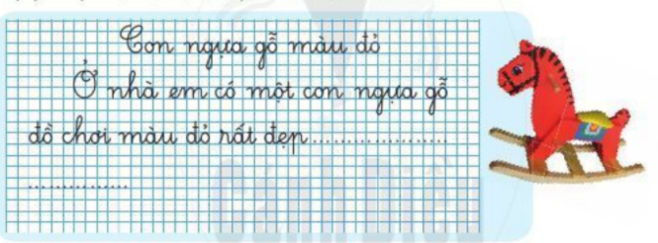  - GV mời 1 HS đọc yêu của bài tập; đọc mẫu viết về con ngựa gỗ chưa đầy đủ trong SGK: Dựa vào những điều đã quan sát và trao đổi với bạn ở tiết học trước, hãy viết 4 -5 câu về đồ vật, đồ chơi hình một loài vật (hoặc tranh ảnh loài vật). Đặt tên cho đoạn văn của em.  - GV khuyến khích HS khá, giỏi viết nhiều hơn 5 câu; cố gắng trang trí đoạn viết bằng hoa lá, tranh con vật em cắt dán hoặc tự vẽ; đặt tên cho đoạn viết.  - GV mời 1 HS khá, giỏi làm mẫu: Nói em chọn viết về đồ vật, đồ chơi hình con vật (hoặc tranh ảnh con vật) nào. Nói lại những gì em đã quan sát và ghi chép về loài vật đó ở tiết học trước.  * GV yêu cầu HS viết đoạn văn vào Vở bài tập, trang trí đoạn viết.  - GV yêu cầu HS tiếp nối nhau đọc đoạn viết.  - GV có chiếu đoạn viết của một vài HS lên bảng lớp cho cả lớp nhận xét. GV chữa bài (về chính tả, từ, câu), nhận xét về trình bày, trang trí; khen ngợi những đoạn viết hay trang trí và trình bày đẹp).  - GV thu một số bài của HS về nhà chữa. | - HS đọc yêu cầu câu hỏi.  - HS làm mẫu:  +HS1: Tôi viết về chiếc gối ôm hình con khỉ. Chiếc gối dài, rất mềm và ấm áp. Mặt con khỉ rất buồn cười. Măt nó được làm bằng hai cúc áo màu đen, lưỡi nó thè ra tinh nghịch. Khi ngủ, tôi thích ôm chiếc gối hình con khỉ và tôi ngủ rất ngon.  + HS 2: Tôi rất thích loài sóc. Đây là bức tranh tôi cắt dán một con sóc. Nó nhỏ bé và hiền lành. Lông nó màu xám, chiếc đuôi xù tuyệt đẹp. Đôi mat nó đen láy, tinh nhanh. Tôi ước một ngày nào đó được đi vào rừng ngắm sóc chạy nhảy.  - HS viết và đọc đoạn viết.  - HS quan sát, lắng nghe, tự chữa bài của mình.
HOẠT ĐỘNG CỦNG CỐ
- Tiết học hôm nay cho em biết thêm về điều gì?  - GV nhắc HS chuẩn bị cho tiết học sau | - Chia sẻ sau tiết học  - Hs lắng nghe
4. Điều chỉnh sau tiết dạy:
……………………………………………………………………………………………………………………………………………………………………………………………………………………………………………………………………………………………………………………………………………………
Luyện Tiếng Việt:
LUYỆN VIẾT: VIẾT VỀ ĐỒ CHƠI HÌNH MỘT LOÀI VẬT
1. Yêu cầu cần đạt
- Dựa vào những gì đã quan sát được, nghe được, những gì đã học hỏi từ tiết học trước, HS viết được một đoạn văn rõ ràng, trôi chảy về đồ vật, đồ chơi hình loài vật (hoặc tranh ảnh loài vật). Trang trí đoạn viết bằng hoa lá, tranh tự vẽ, tranh cắt dán loài vật đó.
- Đoạn viết thể hiện tình cảm yêu quý và ý thức bảo vệ các loài động vật.
Năng lực
- Năng lực chung: Biết cùng các bạn thảo luận nhóm; hợp tác tìm hiểu bài.
- Năng lực riêng: Viết được câu rõ ràng, có cảm xúc.
Phẩm chất
- Biết yêu quý các loài động vật
2. Đồ dùng dạy học
2.1. Giáo viên: Máy tính, tivi, tranh ảnh
2.2. Đối với học sinh: SGK, VBT
3. Các hoạt động dạy học chủ yếu:
Hoạt động tổ chức, hướng dẫn của GV |  | Hoạt động học tập của HS
HOẠT ĐỘNG KHỞI ĐỘNG (3’)
1. Giới thiệu bài  Mục tiêu: Tạo tâm thế cho học sinh và từng bước làm quen bài học.  Cách tiến hành:  - GV giới thiệu: Bài học ngày hôm nay các em sẽ dựa vào những gì đã quan sát được, nghe được, những gì đã học hỏi từ tiết học trước; viết được một đoạn văn rõ ràng, trôi chảy về đồ vật, đồ chơi hình loài vật (hoặc tranh ảnh loài vật). Trang trí đoạn viết bằng hoa lá, tranh tự vẽ, tranh cắt dán loài vật đó. | - HS lắng nghe.
HOẠT ĐỘNG LUYỆN TẬP, THỰC HÀNH (30’)
Hoạt động 1: Viết bài  - GV mời 1 HS đọc yêu của bài tập; đọc mẫu viết về con ngựa gỗ chưa đầy đủ trong SGK: Dựa vào những điều đã quan sát và trao đổi với bạn ở tiết học trước, hãy viết 4 -5 câu về đồ vật, đồ chơi hình một loài vật (hoặc tranh ảnh loài vật). Đặt tên cho đoạn văn của em.  - GV khuyến khích HS khá, giỏi viết nhiều hơn 5 câu; cố gắng trang trí đoạn viết bằng hoa lá, tranh con vật em cắt dán hoặc tự vẽ; đặt tên cho đoạn viết.  - GV mời 1 HS khá, giỏi làm mẫu: Nói em chọn viết về đồ vật, đồ chơi hình con vật (hoặc tranh ảnh con vật) nào. Nói lại những gì em đã quan sát và ghi chép về loài vật đó ở tiết học trước.  * GV yêu cầu HS viết đoạn văn vào Vở bài tập, trang trí đoạn viết. | - HS đọc yêu cầu câu hỏi.  - HS làm mẫu:  +HS1: Tôi viết về chiếc gối ôm hình con khỉ. Chiếc gối dài, rất mềm và ấm áp. Mặt con khỉ rất buồn cười. Măt nó được làm bằng hai cúc áo màu đen, lưỡi nó thè ra tinh nghịch. Khi ngủ, tôi thích ôm chiếc gối hình con khỉ và tôi ngủ rất ngon.  + HS 2: Tôi rất thích loài sóc. Đây là bức tranh tôi cắt dán một con sóc. Nó nhỏ bé và hiền lành. Lông nó màu xám, chiếc đuôi xù tuyệt đẹp. Đôi mat nó đen láy, tinh nhanh. Tôi ước một ngày nào đó được đi vào rừng ngắm sóc chạy nhảy.  - HS viết bài vào vở
Hoạt động 2: Trình bày trước lớp  - GV yêu cầu HS tiếp nối nhau đọc đoạn viết.  - GV có chiếu đoạn viết của một vài HS lên bảng lớp cho cả lớp nhận xét. GV chữa bài (về chính tả, từ, câu), nhận xét về trình bày, trang trí; khen ngợi những đoạn viết hay trang trí và trình bày đẹp).  - GV thu một số bài của HS về nhà chữa. | - HS đọc đoạn viết.  - HS quan sát, lắng nghe, tự chữa bài của mình.
HOẠT ĐỘNG CỦNG CỐ (2’)
- Tiết học hôm nay cho em biết thêm về điều gì?  - GV nhắc HS chuẩn bị cho tiết học sau |  | - Chia sẻ sau tiết học  - Hs lắng nghe
4. Điều chỉnh sau tiết dạy:
……………………………………………………………………………………………………………………………………………………………………………………………………………………………………………………………………………………………………………………………………………………
Luyện Toán:
ÔN LUYỆN
1. Yêu cầu cần đạt:
1.1. Kiến thức, kĩ năng
- Củng cố kiến thức về các bài đã học
- Vận dụng làm được các bài tập
1.2. Phẩm chất, năng lực
a. Năng lực:
- Thông qua các tình huống thực tiễn Hs có cơ hội được phát triển năng lực tư duy, năng lực giải quyết vấn đề, năng lực giao tiếp toán học.
b. Phẩm chất:chăm chỉ, trách nhiệm, nhân ái, có tinh thần hợp tác trong khi làm việc nhóm.
2. Đồ dùng dạy học:
2.1. Giáo viên: máy tính; SGK
2.2. Học sinh: SGK, vở BT
3. Các hoạt động dạy học chủ yếu:
Hoạt động tổ chức, hướng dẫn của GV |  |  | Hoạt động học tập của HS
HOẠT ĐỘNG KHỞI ĐỘNG (3’)
Mục tiêu: Tạo tâm thế vui tươi, phấn khởi  - GV giới thiệu bài, ghi bảng |  | - HS nhắc lại
HOẠT ĐỘNG LUYỆN TẬP, THỰC HÀNH (28’)
HĐ1 : Giao việc  - GV giới thiệu các bài tập, yêu cầu HS tự làm bài | - Lắng nghe
HĐ2 : Ôn luyện  - HS tự làm bài vào vở bài tập  - GV hướng dẫn thêm cho một số em còn chậm  Bài 1 :  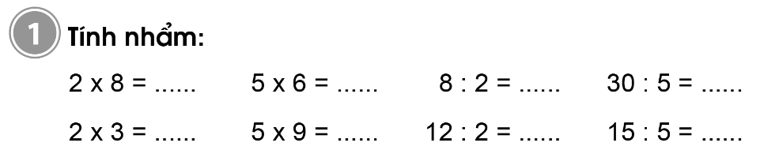  Bài 2 :  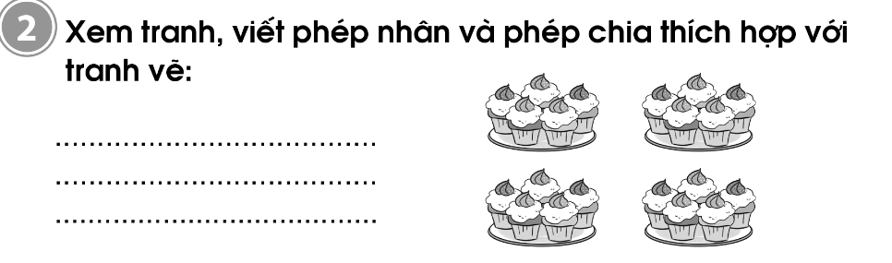  Bài 3 :  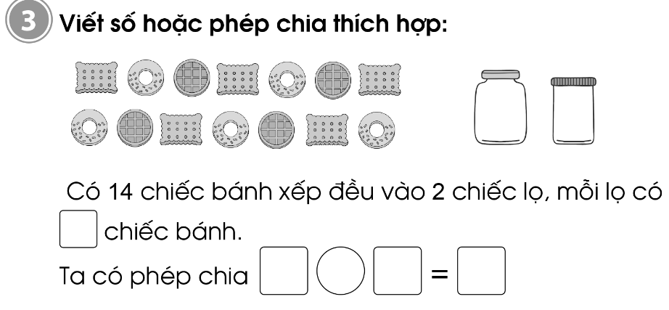  Bài 4 :  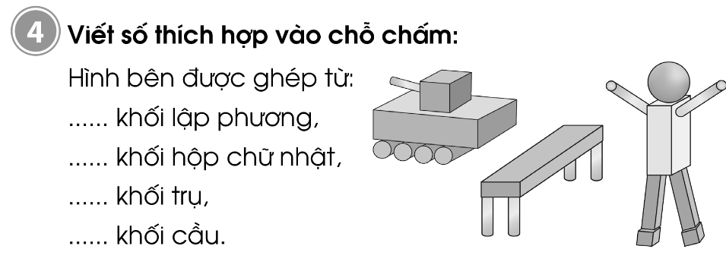  Bài 5 :  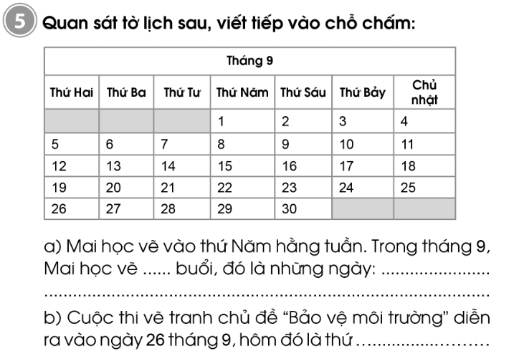  Bài 6 :  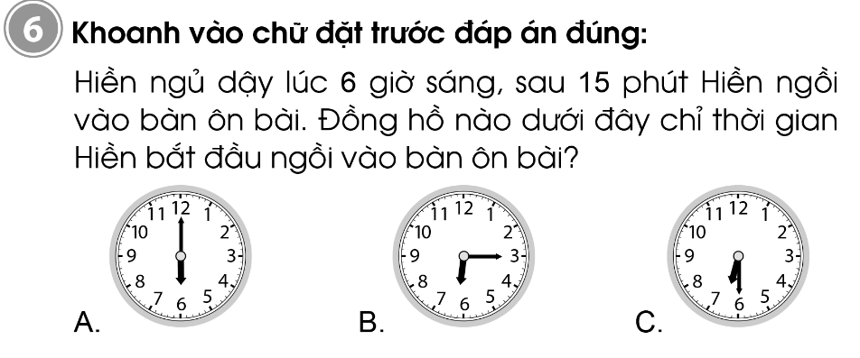  Bài 7 :  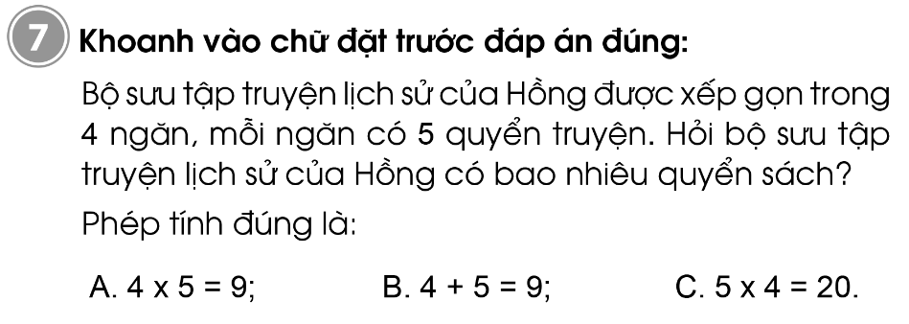 | - HS tự làm bài vào VBT  Đáp án:  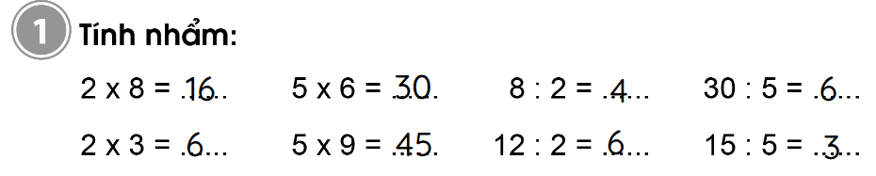  Đáp án:  5 x 4 = 20  20 : 5 = 4  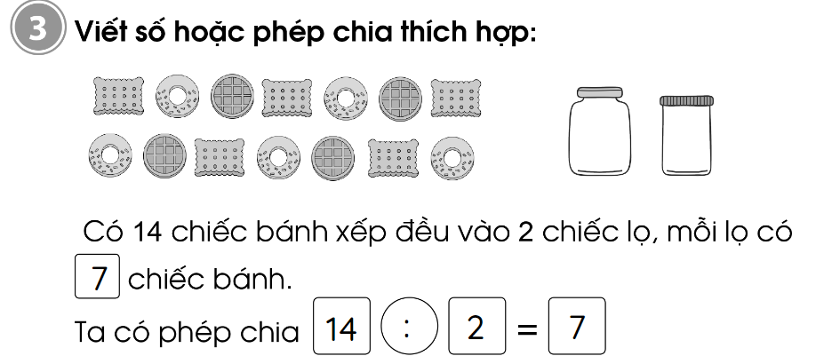  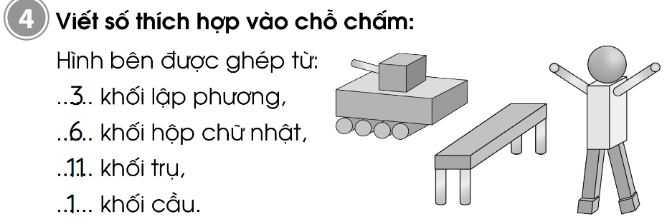  - HS tự thực hành  Đáp án B  Đáp án C
HĐ3: Sửa bài  - Gọi HS lên bảng sửa bài  - GV chốt đáp án | - HS sửa bài trên bảng lớp  - Nhận xét, sửa bài vào vở nếu làm sai
CỦNG CỐ, DẶN DÒ (3p)
Mục tiêu: Ghi nhớ, khắc sâu nội dung bài  Hỏi: Qua các bài tập, chúng ta được củng cố và mở rộng kiến thức gì?  GV nhấn mạnh kiến thức tiết học  GV đánh giá, động viên, khích lệ HS. |  | -HS nêu ý kiến  -HS lắng nghe
4. Điều chỉnh sau tiết dạy:
……………………………………………………………………………………………………………………………………………………………………………………………………………………………………………………………………………………………………………………………………………………
Thứ sáu ngày 4 tháng 3 năm 2022
Tiếng Việt:
BÀI 25: THẾ GIỚI RỪNG XANH

TỰ ĐỌC SÁCH BÁO: ĐỌC SÁCH BÁO VIẾT VỀ CÁC LOÀI VẬT

(2 TIẾT)
1. Yêu cầu cần đạt
- Biết giới thiệu rõ ràng, tự tin với các bạn sách bao mình mang đến lớp.
- Đọc trôi chảy, to, rõ cho các bạn nghe những gì đã đọc.
Năng lực
- Năng lực chung: Biết cùng các bạn thảo luận nhóm; hợp tác tìm hiểu bài.
- Năng lực riêng:
- Nhận diện được bài văn xuôi, thơ.
- Biết ghi chép lại một số câu văn hay, hình ảnh đẹp; bày tỏ tình cảm với con vật, nhân vật trong sách báo.
Phẩm chất
- Yêu quý và có ý thức bảo vệ các loài động vật.
2. Đồ dùng dạy học
2.1. Giáo viên: Máy tính, tivi, SGK,
2.2. Đối với học sinh: SGK, sách, báo, truyện, …
3. Các hoạt động dạy học chủ yếu:
Hoạt động tổ chức, hướng dẫn của GV | Hoạt động học tập của HS
HOẠT ĐỘNG KHỞI ĐỘNG (3’)
Giới thiệu bài  a. Mục tiêu: Tạo tâm thế hứng thú cho HS và từng bước làm quen bài học.  b. Cách thức tiến hành:  - GV giới thiệu bài học:Trong tiết học hôm nay, các em sẽ mang đển lớp sách báo viết về các loài vật. Các em sẽ tự đọc và đọc lại cho các bạn nghe những gì mình vừa đọc, trao đổi cùng các bạn. Chúng ta sẽ cùng nhau khám phá, trao đổi những câu chuyện, những thông tin thú vị, bổ ích. | - HS lắng nghe.
HOẠT ĐỘNG THỰC HÀNH
Hoạt động 1: Tìm hiểu yêu cầu của bài học  a. Mục tiêu: HS đọc 4 yêu cầu của bài học.  b. Cách tiến hành:  - GV yêu cầu cả lớp nhìn SGK, nghe 4 bạn tiếp nối nhau đọc 4 bước của tiết học.  - GV mời 1HS đọc yêu cầu l, đọc tên một số đầu sách được giới thiệu trong SGK: Em hãy mang đến lớp một quyển sách (tờ báo) viết về các loài vật:Siêu năng lực cùa muông thú /Xứ sớ muông thú / Chuyện kể về con người và muông thú/ 365 chuyện kể: Khung long và muông thú thời tiền sử.  + GV yêu cầu HS cả lớp bày sách báo lên bàn.  + GV khen ngợi những HS tìm được sách báo đúng chủ điểm; chấp nhận những sách báo tuy lạc chủ điểm nhưng bổ ích, phù hợp với tuổi thiếu nhi.  - GV mời 1 HS đọc yêu cầu 2: Giới thiệu sách, báo với các bạn trong nhóm.  + GV mời một vài HS giới thiệu sách báo của mình. –  - GV mời 1HS đọc yêu cầu 3: Tự đọc một truyện (bài thơ, bài báo) trong quyển sách, tờ báo em mang đến.  + GV giới thiệu bài đồng dao Các con vật M: Đây là một bài đồng dao, tả rất đúng, rất vui về các con vật. Nếu không có sách mang đến lớp, các em có thể đọc bài đồng dao này.  + GV phân công 2 HS đọc để tiết 2 đọc lại cho cả lớp nghe.  - GV mời 1 HS đọc yêu cầu 4: Đọc lại (hoặc kể lại) cho các bạn nghe một truyện (hoặc một đoạn truyện, một bài thơ, bài báo) em vừa đọc. | - HS đọc yêu cầu câu hỏi.  - HS chuẩn bị sách, báo.  - HS đọc yêu cầu câu hỏi.  - HS giới thiệu: Tôi giới thiệu với các bạn cuốn sách Siêu năng lực của muông thú của tác giả Khương Nhi, Ngọc Duy, NXB Trẻ. / Còn đây là cuốn sách tôi mang đến lớp: Bí ẩn thế giới loài vật của NXB Kim Đồng...  - HS đọc yêu cầu câu hỏi.  - HS lắng nghe, thực hiện.  - HS đọc bài.  - HS đọc yêu cầu câu hỏi.
Hoạt động 2: Tự đọc sách báo  a. Mục tiêu: HS đọc sách báo và ghi lại những câu văn, câu thơ hay, đáng nhớ.  b. Cách tiến hành:  - GV yêu cầu HS đọc sách báo. GV nhắc HS ghi lại vào sổ tay hay Phiếu đọc sách những câu văn, câu thơ hay, đáng nhớ. | - HS đọc sách, ghi vào Phiếu đọc sách.
Hoạt động 3: Đọc lại hoặc kể lại cho các bạn nghe (Bài tập 4)  a. Mục tiêu: HS Đọc lại hoặc kể lại cho các bạn nghe một truyện (hoặc một đoạn truyện, một bài thơ, bài báo) em vừa đọc.  b. Cách tiến hành:  - GV lần lượt mời từng HS đọc lại to, rõ những gì vừa đọc. HS đọc xong, các bạn có thể đặt câu hỏi để hói thêm. Ví dụ:  + Sau khi 1 HS đọc xong truyện Hành trình đến xứ sở chuột túi (Truyện đọc lớp 2), các bạn trong lớp có thể hỏi: Chuột túi có tài nhảy như thế nào? Chó có tài gì mà giúp chuột túi tìm được đường về nhà?  + 1 bạn HS đọc xong truyện Gấu trắng là chúa tò mò (Truyện đọc lớp 2), có thể đặt câu hỏi cho cả lớp: Biết được đặc điểm tò mò của gấu trắng, chú thủy thủ đã nghĩ ra cách gì đế thoát được gấu trắng? Mỗi bạn đọc xong hoặc bạn có câu trả lời thú vị sẽ được nhận tràng vỗ tay của lớp.  - GV khen ngợi những HS đọc to, rõ, đọc hay, cung cấp những thông tin thú vị. Mời HS đăng kí đọc trước lớp trong tiết học sau.  - GV nhắc các nhóm tiếp tục trao đổi sách báo, hỗ trợ nhau đọc sách. | - HS nói trước lớp.  - HS đăng kí đọc trước lớp trong tiết học sau.
HOẠT ĐỘNG CỦNG CỐ (3)
- Các em biết gì qua bài học hôm nay?  - GV nhắc HS chuẩn bị cho tiết học sau | - Chia sẻ  - Hs lắng nghe
4. Điều chỉnh sau tiết dạy:
……………………………………………………………………………………………………………………………………………………………………………………………………………………………………………………………………………………………………………………………………………………
Toán:
EM VUI HỌC TOÁN (TIẾT 2)
1. Yêu cầu cần đạt
1.1. Kiến thức, kĩ năng:
- Biểu diễn phép nhân, phép chia bằng nhiều cách, qua đó hiểu ý nghĩa phép nhân, phép chia.
- Củng cố kĩ năng nhận dạng khối trụ, khối cầu gắn với các hoạt động lắp ghép, tạo hình.
- Tìm hiểu một số loại lịch, đồng hồ trong thực tế, tự làm được thời gian biểu.
1.2.Năng lực, phẩm chất
a. Năng lực:
- Thông qua bài phép nhân, phép chia, học sinh biểu diễn được phép nhân phép chia bằng nhiều cách.
- Học sinh được sáng tạo tư duy lắp ghép, tạo hình theo ý tưởng thông qua bài nhận dạng khối trụ, khối cầu.
- Ứng dụng và tự làm được thời gian biểu.
b. Phẩm chất:chăm chỉ, trách nhiệm, nhân ái, có tinh thần hợp tác trong khi làm việc nhóm.
2. Đồ dùng dạy học:
2.1. Giáo viên: máy tính; SGK. Đồng hồ, một số hình lien quan đến các hình khối, lịch tháng.
2.2. Học sinh: SGK, vở ô li, nháp, bộ đồ dùng học Toán ...
3. Các hoạt động dạy học chủ yếu:
Hoạt động tổ chức, hướng dẫn của GV | Hoạt động học tập của HS
HOẠT ĐỘNG KHỞI ĐỘNG
1. Khởi động  *Mục tiêu:Tạo tâm thế tích cực, hứng thú học tập cho HS và kết nối với bài học mới  - Tổ chức cho lớp hát một bài hát kết hợp vận động phụ họa theo nhạc. | - Học sinh hát kết hợp vận động phụ họa theo lời bài hát.
HOẠT ĐỘNG THỰC HÀNH, LUYỆN TẬP
Bài 3. (Trang 43)  Mục tiêu: Học sinh vận dụng các kiến thức đã học để biểu diễn và phát huy được trí sáng tạo  - Giáo viên tổ chức cho học sinh thực hiện theo nhóm 4: Thảo luận thống nhất ý tưởng sử dụng các vỏ hộp và vật liệu tái chế để xây dựng một số mô hình theo ý tưởng của nhóm.  - Giáo viên yêu cầu học sinh trưng bày mô hình các nhóm thực hiện. Đại diện nhóm thuyết trình.  - Giáo viên nhận xét – đánh giá – tuyên dương. | - Học sinh thảo luận nhóm. Sử dụng các vỏ hộp và vật liệu tái chế để xây dựng một số mô hình theo ý tưởng mà nhóm đưa ra.  - Đại diện nhóm trình bày sản phẩm của nhóm mình.  - Học sinh bình chọn nhóm sáng tạo và có nhiều cách biểu diễn thú vị nhất.  - Học sinh lắng nghe.
Bài 4a. (Trang 43)  Mục tiêu:Học sinh tìm hiểu và biết được các loại đồng hồ, các loại lịch trong cuộc sống hằng ngày.  - Giáo viên tổ chức cho học sinh thực hiện theo nhóm:  - Tìm hiểu các loại đồng hồ các loại lịch trong cuộc sống hằng ngày.  - Chia sẻ trong nhóm các thông tin đã tìm hiểu được.  - Các nhóm sắp xếp thông tin của thành viên trong nhóm để trình bày trước lớp.  - Giáo viên nhận xét – đánh giá – tuyên dương. | - Học sinh thực hiện theo nhóm.  - Thảo luận theo nhóm. Chia sẻ với các bạn trong nhóm thông tin mà mình đã tìm hiểu:  + Đồng hồ: đeo tay, treo tường, đồng hồ báo thức.  + Lịch: Lịch quyển treo tường, lịch để bàn, lịch bóc.  - Đại diện nhóm trình bày.  - Học sinh quan sát, lắng nghe....
HOẠT ĐỘNG VẬN DỤNG
Bài 4b.( Trang 43)  Mục tiêu:Học sinh lập được thời gian biểu hoạt động của em trong một tuần.  - Giáo viên cho học sinh tự lập thời gian biểu của mình trong một tuần, sau đó trang trí theo ý thích rồi chia sẻ với bạn.  - Giáo viên yêu cầu học sinh chia sẻ trước lớp.  - Giáo viên nhận xét – đánh giá – tuyên dương. | - Học sinh tự lập thời gian biểu của bản thân, trang trí theo ý thích, chia sẻ với bạn về thời gian biểu của mình.  - Học sinh chia sẻ trước lớp về thời gian biểu của mình.  - Học sinh quan sát, lắng nghe, nhận xét.
HOẠT ĐỘNG CỦNG CỐ
Mục tiêu:Ghi nhớ, khắc sâu nội dung bài  - Giáo viên tiểu kết: Qua bài học này cô thấy các bạn rất hứng thú và tích cực thảo luận nhóm.  - Em hãy nói cảm xúc của em qua bài học hôm nay.  - Em thích nhất hoạt động nào?  - Hoạt động nào em còn lung túng và cần sự trợ giúp?  - Giáo viên nhận xét – Đánh giá – chốt nội dung bài học. | HS nêu ý kiến  HS lắng nghe
4. Điều chỉnh sau tiết dạy:
……………………………………………………………………………………………………………………………………………………………………………………………………………………………………………………………………………………………………………………………………………………
Sinh hoạt lớp:

TUẦN 25 - CHUẨN BỊ CHO NGÀY HỘI DIỄN
1. Mức độ, yêu cầu cần đạt
- Đánh giá tuần 25 và biết được kế hoạch của tuần 26.
- Giúp HS nhận biết các mặc tốt và chưa tốt của bản thân, của tổ và của lớp trong tuần để khắc phục.
- Rèn khả năng phát biểu ý kiến trước tập thể.
- HS tập luyện tiết mục văn nghệ để chuẩn bị tham gia hội diễn Chào mừng ngày Quốc tế Phụ nữ 8/3 của trường.
Năng lực
- Năng lực chung: Giao tiếp, hợp tác ; Tự chủ, tự học.
- Năng lực riêng:HS tham gia nhiệt tình vào các tiết mục văn nghệ.
Phẩm chất
- Bồi dưỡng phẩm chất nhân ái, trung thực, trách nhiệm.
2. Đồ dùng dạy học
2.1. Đối với GV: - SGK
2.2. Đối với HS: - SGK
- Kết quả học tập, rèn luyện của cả lớp trong tuần.
3. Các hoạt động dạy học chủ yếu:
Hoạt động tổ chức, hướng dẫn của GV | Hoạt động học tập của HS
HOẠT ĐỘNG ỔN ĐỊNH
GV ổn định lớp và hướng HS vào chuẩn bị tiết sinh hoạt lớp. | - Lớp phó văn nghệ tổ chức trò chơi  - Cả lớp chơi
HOẠT ĐỘNG HÌNH THÀNH KIẾN THỨC
Đánh giá Tuần 25:  a) Lớp trưởng điều hành:  b) GVCN nhận xét:  - Nhận xét tuần 25  - Chiếu các hoạt động của lớp trong tuần  * Tuyên dương:  - GV tuyên dương cá nhân và tập thể có thành tích.  * Nhắc nhở:  - GV nhắc nhở những tồn tại hạn chế của lớp trong tuần.  3) Kế hoạch Tuần 26:  - Ôn tập các bài đã học  - Hướng dẫn thực hiện các phong trào:  + Đôi bạn cùng tiến  + Bông hoa điểm tốt  - Nhắc HS không được ăn quà vặt, bỏ rác đúng nơi quy định.  - Tổ 3 trực nhật. | - Tổ trưởng Tổ 1 nhận xét về các mặc:  + Nề nếp đầu ca học  + Đi học chuyên cần  + Tác phong , đồng phục  + Chuẩn bị bài,đồ dùng học tập  + Công tác vệ sinh  - Ý kiến các thành viên trong tổ  - Thực hiện tương tự với tổ 2&3  + Tổ trưởng Tổ 2 nhận xét  + Tổ trưởng Tổ 3 nhận xét  - Các trưởng ban:  + Trưởng ban học tập báo cáo kết quả theo dõi  + Trưởng ban văn nghệ báo cáo kết quả theo dõi  + Trưởng ban vệ sinh báo cáo kết quả theo dõi  - Lớp trưởng nhận xét  - Bình bầu tổ học tốt, bạn học tốt trong tuần  - Tặng bông hoa học tốt cho các tổ, các HS học tốt trong tuần.
HOẠT ĐỘNG TRẢI NGHIỆM
a. Mục tiêu: HS tham gia nhiệt tình vào các tiết mục văn nghệ.  b.Cách tiến hành:  - GV mời từng tổ trình bày ý tưởng tiết mục văn nghệ dự định sẽ tham gia hội diễn của trường.  - GV yêu cầu HS theo dõi, cổ vũ các bạn.  - GV và HS đóng góp ý kiến để lựa chọn tiết mục văn nghệ sẽ tham dự hội diễn của trường.  - Những HS tham gia tiết mục văn nghệ được chọn sẽ tiến hành tập luyện kĩ càng, chăm chỉ.  - GV động viên, hỗ trợ HS trong quá trình tập luyện. | - HS thảo luận theo cặp.  - HS trả lời.  - HS trình bày.  - HS tự nhận xét, đánh giá.  - HS hát, vỗ tay theo nhịp.
4. Điều chỉnh sau tiết dạy:
……………………………………………………………………………………………………………………………………………………………………………………………………………………………………………………………………………………………………………………………………………………

Hương Vân, ngày tháng năm 2022
Duyệt của Tổ trưởng

Trần Thị Cúc

